Թեմատիկ պլանավորում Մայրենի 1-ին դասարան Տարեկան 210 ժ
Շաբաթական 7 ժամ
Այբբենարան ՝ Վ.Սարգսյան, 2020
Մայրենի ՝ Վ.Սարգսյան, 2019
Նախայբբենական շրջան ՝ 42 ժ, 5 ժ մայրենի , 1 Գ/ու,1 Խ/հ Այբբենական շրջան 112 ժ՝ 6 ժ մայրենի , 1 Գ/ու Հետայբբենական շրջան 7 ժ ՝5 ժ մայրենի , 1 Գ/ու,1 Խ/հ
Ընթերցանություն 49 ժ՝ 4 ժ մայրենի , 2 Գ/ ա, 1 Գ/ու

Թեմատիկ պլանը կազմող ուսուցիչներ՝
Կազմողներ՝ Վերոնիկա Բաբաջանյան (հ. 20 դպրոց),
Գայանե Լաչինյան (Բջնիի Հ․ Թումանյանի անվան միջն․ դպրոց), Նազանի Հարությունյան (Հրազդանի հ. 2 հիմն․ դպրոց)
Մարինե Մանջիկյան (Հատիսի Վ. Վարդանյանի անվան միջն․ դպրոց)
Համակարգող՝ ԿԶՆԱԿ-ի ուսումնական բնագավառների մշակման և զարգացման բաժնի մասնագետ՝ Գայանե Մկրտչյան, մ.գ.թ.

Նախայբբենական շրջան
Նպատակ
Վերջնարդյունքներ
Դաս | Ժամ | Էջ | Թեմա
1-2 | 2 |  | Գիտելիքի օր

3-4 | 2 | 3 | Բարիգալուստ<<Այբբենարանի>>կախարդականաշխարհ
5 | 1 | 4 | Աշխարհիգույները
6 | 1 |  | Գրական ունկնդրում ըստ ուսուցչի
7 | 1 |  | Խոսք և հաղորդակցություն
8 | 1 | 5  - 6 | Մեծ , փոքր:  Երկար , կարճ
9 | 1 | 7  - 8 | Ծանր , թեթև : Հաստ , բարակ
10 | 1 | 9  -1  0 | Աջ, ձախ :Վերև , ներքև
11 | 1 |  | Գրական ունկնդրում ըստ ուսուցչի
12 | 1 |  | Խոսք և հաղորդակցություն
13 | 1 | 11 | Հեռու , մոտիկ, առաջ, հետ
14 | 1 | 12 | Կենդանական աշխարհ
15 | 1 | 13 | Մեր փոքրիկ բարեկամները :Թռչնաշխարհ:
16 | 1 | 14  -1  5 | Ո՞ր առարկաներն են ընկերներ :Բառազույգեր :
17 | 1 |  | Գրական ունկնդրում ըստ ուսուցչի
18 | 1 |  | Խոսք և հաղորդակցություն
19 | 1 | 16  -1  7 | Բավիղներ: Ո՞րն է ավելորդը:
20 | 1 | 18  -1  9 | Առանձնացրու խմբերի
21 | 1 | 2  0 | Շարունակիր
22 | 1 | 21  - 2  2 | Գտիր տարբերությունները :Ո՞րն է ավելորդը:
23 | 1 | 23 | Ո՞րն է սխալը : Ինչպե՞ս կլինի ճիշտը:
24 | 1 |  | Գրական ունկնդրում ըստ ուսուցչի
25 | 1 |  | Խոսք և հաղորդակցություն
26 | 1 | 2  4 | Գծիր

- 2
5
27 | 1 | 2  6 | Ընտանիք: Պատմություն , նախադասություն , բառ:
28 | 1 | 27 | Դասարան: Պատմություն , նախադասություն , բառ:
29 | 1 | 2  8 | Քաղաք: Նախադասություն , բառիգծապատկեր:
30 | 1 | 2  9  - 3  0  - | Գյուղ: Վանկ, վանկայինկորեր:
31 | 1 |  | Գրական ունկնդրում ըստ ուսուցչի
32 | 1 |  | Խոսք և հաղորդակցություն
33 | 1 | 31 | Միավանկ , բազմավանկ բառեր: Վանկի ուսուցում և ամրակայում :
34 | 1 | 32  - 35 | Բառերի մեջ ընդհանուրիհնչյունիգտնում: Իրարից մեկ հնչյունով տարբերվող միավանկ բառերի հնչյունային վերլուծություն
35 | 1 | 3  6 | Բնություն
36-3  7 | 2 | 37 | Բնության գրկում
38 | 1 |  | Գրական ունկնդրում ըստ ուսուցչի
39 | 1 |  | Խոսք և հաղորդակցություն
40-4  1 | 2 |  | Սևան
42 | 1 | 3  8 | Վանկ : Տնից դպրոց
Այբբենականշրջան
Նպատակ |  |  | - Կարդալու և գրելու սկզբնական կարողությունների ձևավորում  - Լսելու և խոսելու կարողությունների զարգացում  - Դիտողականության և վերլուծական մտածողության կարողությունների զարգացում  - Սովորած ու նոր ուսուցանվող հնչյուններն ու տառերը միավորելու, վանկային կապակցություններ ու բառեր ստանալու կարողությունների մշակում` հնչյունի իմաստազատիչ արժեքի գիտակցումով  - Ուղղախոսության մշակում  - Նախադասությունները միմյանց հետ կապակցելու և իմաստն ընկալելու կարողությունների ձևավորում

- Գրավոր խոսքի տեխնիկական, գրաֆիկական, ուղղագրական և բովանդակային առանձնահատկությունները ընկալելու կարողությունների մշակում
- Տառապատկերները ամբողջական ընկալելու և դրանք տրված օրինակին համապատասխան վերարտադրելու կարողությունների մշակում, տպագիր տեքստից ձեռագիր վերարտադրելու
կարողության մշակում
Վերջնարդյունք |  |  | - Կատարել վանկային և հնչյունային վերլուծություն  - Բառի բոլոր տառերը վերածել իրենց համապատասխան հնչյունների և միավորե վանկերի ու ամբողջական բառի մեջ  - Սովորած ու նոր ու սուցանվող հնչյուններն ու տառերը միավորել և վանկային կապակցություններ ու բառեր ստանալ  - Արտասանելիս կամ կարդալիս վանկի կամ բառի մեջ առաջարկված հնչյունը առանձնացնել և փոխարինել այլ հնչյուններով` նոր բառեր կամ վանկեր ստանալու համար  - Ուսուցանվող նոր հնչյունը առանձնացնել բառից և օգտագործել բառասկզբում, բառամիջում, բառավերջում, տարբեր հնչյունների հետ ունեցած վանկային կապակցություններում, բաց և փակ վանկերում և կարդալ  - Ծանոթ ու անծանոթ հնչյունների հնչյունախմբերից կամ վանկերից անջատել անծանոթ հնչյունը և հետևել ելևէջին, արտաբերման եղանակին  - Խմբային աշխատանք տառադարանով. տառային համադրություններով վանկեր ու բառեր կազմել և կարդալ  - Աշխատանք գծապատկերներով երկտառ հնչյունների և երկ(եռա) հնչյուն-տառերի վերաբերյալ
43-4  5 | 3 | 4  4  - 4  6 | Ա հնչյուն-տառի ուսուցում :
46-4  8 | 3 | 4  7  - 4  9 | Ս հնչյուն-տառի ուսուցում :
49 | 1 |  | Գրական ունկնդրում
50-5  2 | 3 | 5  0  - 5  2 | Ր հնչյուն-տառի ուսուցում :
53-5  5 | 3 | 53  - 5  5 | Կ հնչյուն-տառի ուսուցում :
56-5  8 | 3 | 5  6  - | Ի հնչյուն- տառի ուսուցում:

5
8
59-6  1 | 3 | 5  9  - 61 | Ն հնչյուն- տառի ուսուցում :
62 | 1 | 6  2 | ՈՒ hնչյուն- տառի ուսուցում :
63 | 1 |  | Գրական ունկնդրում ըստ ուսուցչի
64-6  5 | 2 | 6  3  - 6  4 | ՈՒ hնչյուն -տառի ուսուցում :
66-6  8 | 3 | 6  5  - 6  7 | Տ հնչյուն տառի ուսուցում :
69-7  1 | 3 | 6  8  - 7  0 | Մ հնչյուն -տառի ուսուցում:
72-7  4 | 3 | 71  - 73 | Պ հնչյուն -տառի ուսուցում
75-7  6 | 2 | 7  4  - 75 | Ը հնչյուն -տառի ուսուցում
77 | 1 |  | Գրական ունկնդրում ըստ ուսուցչի
78 | 1 | 7  6 | Ը հնչյուն -տառի ուսուցում
79-8  1 | 3 | 77  - 7  9 | Լ հնչյուն -տառի ուսուցում
82-8  4 | 3 | 8  0  - 8  2 | Յ հնչյուն -տառի ուսուցում

85-8  7 | 3 | 8  3  - 8  5 | Է հնչյուն տառի ուսուցում
88-9  0 | 3 | 8  6  - 8  8 | Ե հնչյուն- տառի ուսուցում
91 | 1 |  | Գրական ունկնդրում ըստ ուսուցչի
92-9  4 | 3 | 8  9  - 91 | Վ հնչյուն-տառի ուսուցում
95-9  7 | 3 | 9  2  - 9  4 | Օ հնչյուն- տառի ուսուցում
98-1  00 | 3 | 9  5  - 9  7 | Ո հնչյուն- տառի ուսուցում
101-1  03 | 3 | 9  8  -1  0  0 | Շ հնչյուն -տառի ուսուցում
104 | 1 | 10  1 | Հ հնչյուն-տառի ուսուցում
105 | 1 |  | Գրական ունկնդրում ըստ ուսուցչի
106-  107 | 2 | 10  2  -1  0  3 | Հ հնչյուն-տառի ուսուցում
108-  110 | 3 | 10  4  -1  0  6 | Զ հնչյուն -տառի ուսուցում

111-1  13 | 3 | 10  7  -1  0  9 | Ռ հնչյուն -տառի ուսուցում
114-1  16 | 3 | 11  0  -1  11 | Ց հնչյուն -տառի ուսուցում
117-1  19 | 3 | 11  2  -1  13 | Ժ հնչյուն -տառի ուսուցում
120 | 1 |  | Գրական ունկնդրում ըստ ուսուցչի
121-1  23 | 3 | 11  4 | Գ հնչյուն -տառի ուսուցում
124-  126 | 3 | 11  6  -1  17 | Ք հնչյուն -տառի ուսուցում
127-1  29 | 3 | 11  8  -1  19 | Չ հնչյուն -տառի ուսուցում
130-1  31 | 2 | 12  0  -1  21 | Ղ հնչյուն-տառի ուսուցում
132-1  33 | 2 | 12  2  -1  23 | Խ հնչյուն -տառի ուսուցում
134 | 1 |  | Գրական ունկնդրում ըստ ուսուցչի
135-1  36 | 2 | 12  4  -1  2  5 | Դ հնչյուն -տառի ուսուցում
137-1  38 | 2 | 12  6  -1  27 | Թ հնչյուն -տառի ուսուցում

139-1  40 | 2 | 12  8  -1  2  9 | Բ հնչյուն -տառի ուսուցում
141-1  42 | 2 | 13  0  -1  31 | Փ հնչյուն -տառի ուսուցում
143-1  44 | 2 | 13  2  -1  33 | Ծ հնչյուն -տառի ուսուցում
145-1  46 | 2 | 13  4  -1  35 | Ձ հնչյուն -տառի ուսուցում
147 | 1 |  | Ջ հնչյուն -տառի ուսուցում
148 | 1 |  | Գրական ունկնդրում ըստ ուսուցչի
149 | 1 |  | Ջ հնչյուն -տառի ուսուցում
150-1  51 | 2 | 1  3  9 | ճ հնչյուն-տառի ամրապնդում :
152-1  53 | 2 | 14  0 | Ֆ հնչյուն-տառիուսուցում:
154-1  55 | 2 | 14  1 | ԵՒ տառանշանի ուսուցում

Հետայբբենական շրջան
Նպատակ | - Կարդալ ու նախնական կարողությունների կատարելագործում  - Գրել ու կարողությունների ամրակայում` վայելչագրական պահանջներով  - Տեքստի շուրջ տարվող աշխատանքների կազմակերպում և բառապաշարի հարստացում  - Լեզվական նախնական գիտելիքների գործնական յուրացում և ամրակայում
Վերջնարդյունքներ | - Բացատրել նոր ,անծանոթ բառերը և մասնակցել կարդացածի վերաբերյալ զրույցին  - Անգիր սովորել բանաստեղծություններ, հանելուկներ, շուտասելուկներ, ասացվածքներ  - Կատարել վայելչագրական վարժություններ` տառերի, վանկերի կապակցվածգրության վերաբերյալ  - Գործնականում կիրառել լեզվական գիտելիքները  - Որոշակի թեմայով նախադասություններ կազմել (ծնողների, դպրոցի, երեխաների և այլթեմաներով)  - Դրվագային նկարների շուրջ կամ սեփական դիտումների վերաբերյալ բանավոր պատմություններ հորինել (ուսուցչի հարցերի օգնությամբ)  - Գրել ընդօրինակման բնույթի արտագրություններ և թելադրություններ (10-12 բառի սահմանում)

Դաս | Ժամ | Էջ |  | Թեմա
156 | 1 | 14  2 |  | Հայերենի տառերը
157 | 1 | 14  3 |  | Հայերենի այբուբենը
158 | 1 | 14  4 |  | Հայոց լեզու , Հրաժեշտ այբբենարանին
159 | 1 | 14  5 |  | Արան ու վերջակետը
160 | 1 | 14  6 |  | Ո՞վ եմ ես
161 | 1 |  |  | Գրական ունկնդրում  Ուսուցչի հայեցողությամբ
162 | 1 |  |  | Խ/հ
Մայրենի
Նպատակ |  |  |  | - Ձայնավորների ուղղագրության վերաբերյալ գործնական կարողությունների ձևավորում,  - Բանավոր խոսքում հայերենի հնչյունների ճիշտ արտասանության պահպանում  - Ճիշտ շեշտադրության գործածություն  Բառերի իմաստները ընկալելու և խոսքում դրանք ճիշտ գործածելու կարողությունների ձևավորում
Վերջնարդյունքներ |  |  |  | - Կատարել ընդօրինակման բնույթի արտագրություններ  - Կատարել ճանաչողական և կիրառական բնույթի վարժություններ`  - Արտասանական վարժություններ`  - Տեքստի բանավոր վերարտադրություն` ուղղախոսական կանոնների պահպանմամբ  - ուղղագրական վարժություններ  - Խոսքը բաժանել նախադասությունների  - Պահանջված բառն առանձնացնել նախադասությունից  - Կատարել նախադասության բառերի քանակի փոփոխություն
Դաս | Ժամ |  | էջ | Թեմա
163 | 1 | 4 |  | Իմ դասագիրքը
164 | 1 | 5 |  | Դպրոցի ճամփան
165 | 1 | 6 |  | Ո՞վ է բերում գարունը
166 | 1 | 7 |  | Շունն ու հավը
167-  168 | 2 |  |  | Գրավոր աշխատանք / ըստ ուսուցչի հայեցողության/
169 | 1 |  |  | Գրական ունկդրում  Ուսուցչի հայեցողությամբ

170 | 1 | 9 | Անձրևը
171 | 1 | 15 | Ծառի խնդրանքը
172-1  73 | 2 | 16 | Մարտ
174-1  75 | 2 |  | Գրավոր աշխատանք
176 | 1 |  | Գրական ունկդրում  Ուսուցչի հայեցողությամբ
177-1  78 | 2 | 22 | Ի՞նչը օգնեց մայրիկին
179-  180 | 2 | 23 | Թոռն ու աթոռը
181 | 1 | 25 | Մե՞ծ եմ , թեփոքրիկ
182-1  83 | 2 |  | Գրավոր աշխատանք
184 | 1 |  | Գրական ունկդրում  Ուսուցչի հայեցողությամբ
185 | 1 | 25 | Մե՞ծ եմ , թե փոքրիկ
186 | 1 | 28 | Քաղաքավարի տղան
187-1  88 | 2 | 30 | Կծած խնձորը
189-  190 | 2 |  | Գրավոր աշխատանք
191 | 1 |  | Գրական ունկդրում  Ուսուցչի հայեցողությամբ
192-  193 | 2 | 31 | Կարծում եք, թե կատակ է
194-  195 | 2 | 35 | Հայոց լեզու
196-  197 | 2 |  | Գրավոր աշխատանք
198 | 1 |  | Գրական ունկդրում  Ուսուցչի հայեցողությամբ
199-  200 | 2 | 36 | Իմաստուն մարդը
201-  202 | 2 | 41 | Կարդա
203-  204 | 2 |  | Գրավոր աշխատանք
205 | 1 |  | Գրական ունկդրում  Ուսուցչի հայեցողությամբ

206-  207 |  |  | 2 |  |  | 45 |  |  | Լուսիկի կատուն
208-  209 |  | 2 |  |  | 60 |  |  | Ով աշխատի , նա կուտի
210 |  | 1 |  |  |  |  |  | Ամփոփում

Նախաայբբենական շրջան Թեմատիկ պլանավորում

Դաս 1-2 .Գիտելիքի օր
Հարցերին պատասխանելու կամ առաջադրանքները կատարելու համար սովորողը պետք է իմանա․
- Ինչ է դպրոցական միջավայրն ու կարգուկանոնը,
- Իրենց հաղորդակցման պահանջը,
- Ինքնադրսևորման կանոնները,
- Ինքնաարտահայտմանձևերը,
- Ինչպես օգտվել գրքից ու գրենական պիտույքներից,
- Ճիշտ նստելու, ուսուցչի և ընկերների հետ շփվելու ձևերը:

Հարցերին պատասխանելու կամ առաջադրանքները կատարելու համար սովորողը պետք է կարողանա․

1-6 Լսի ուսուցչին և ընթացքում կիրառի այդ կանոնները:

Դաս 3-4.Բարի գալուստ «Այբբենարանի» կախարդական աշխարհ: Թեմատիկ պլանավորում

Հարցեր և առաջադրանքներ առարկայի չափորոշչային բարձր մակարդակի պահանջների կատարումը ստուգելու համար։
/հարցը կարդում է ուսուցիչը /
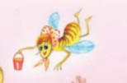
- Տրված գրքերից նշիր ո՞րն է <<Այբբենարան>>- ի մասերը :

- Ու՞ր են շտապում աշակերտները սեպտեմբերի 1- ին :

- Ո՞վ դիմավորեց քեզ դպրոցի մուտքի առջև, վերցրու շրջանի մեջ:

Հարցերին պատասխանելու կամ առաջադրանքները կատարելու համար սովորողը պետք է իմանա․
- և ճանաչի Այբբենարանը
- աշակերտները գնում են դպրոց կրթություն ստանալու
- կրթության հետ առնչվող մարդկանց

Հարցերին պատասխանելու կամ առաջադրանքները կատարելու համար սովորողը պետք է կարողանա․
- տարբերել և ճիշտ ընտրել Այբբենարանի մասերը
- ընտրել կրթության օջախը
- նշել տնօրենին և ուսուցչին

Դաս 5. Աշխարհի գույները ։ Թեմատիկ պլանավորում
Հարցեր և առաջադրանքներ առարկայի չափորոշչային բարձր մակարդակի պահանջների կատարումը ստուգելու համար։
- Ի՞նչ գույներով կներկես այս մրգերն ու հատապտուղները , գունավորի՛ր :
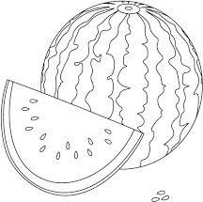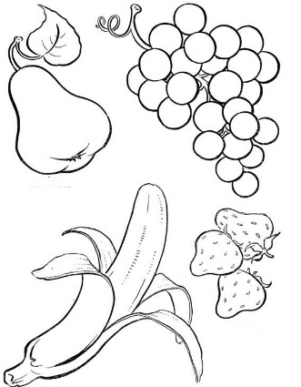

- Գծով միացրու՛ նույն գույն ունեցող առարկաները , ավելացրո՛ւ ևս երկու զույգ :
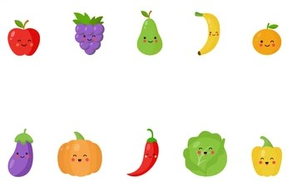
- Ո՞վ է կանաչ համազգեստով , գունավորի՛ր իր նմանակին նույն գույնով :

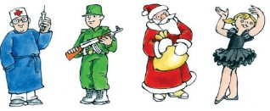
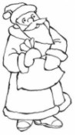
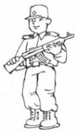

Հարցերին պատասխանելու կամ առաջադրանքները կատարելու համար սովորողը պետք է իմանա․
- հիմնական գույները
- համադրի գույները
- և ճանաչի կանաչ և կարմիր գույները

Հարցերին պատասխանելու կամ առաջադրանքները կատարելու համարսովորողը պետք է կարողանա․
- հիմնական գույներով գունավորել պատկերները
- ճիշտ համադրել միագույն առարկաները
- ընտրել և ներկել նույն նկարի անգույն պատկերը

Դաս 6 . Գրական ունկնդրում
Դաս 7 . Խոսք և հաղարդակցություն

Դաս 8 . Մեծ, փոքր Թեմատիկ պլանավորում
Հարցեր և առաջադրանքներ առարկայի չափորոշչային բարձր մակարդակի պահանջների կատարումը ստուգելու համար։
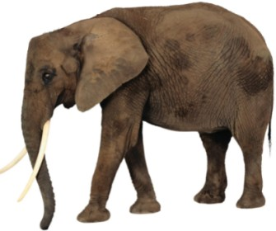
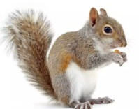
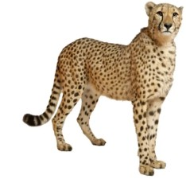
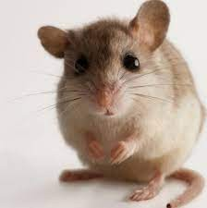
- Ամենամեծ կենդանուն օղակի՛ր կարմիր գույնով, ամենափոքր կենդանուն՝ կապույտ :

- Ո՞ր առարկան է ամենամեծը , նկարի՛ր ավելի մեծ և ավելի փոքր ծառեր:

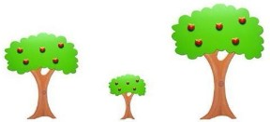
3․Յուրաքանչյուրին տեղավորի՛ր իր տնակում : Ի՞նչ ես կարծում՝ ու՞մ տնակն է սա. Նկարի՛ր :

Հարցերին պատասխանելու կամ առաջադրանքները կատարելու համար սովորողը պետք է իմանա․
- մեծ և փոքր առարկաների մասին
- մեծ և փոքրառարկաների մասին
- և տարբերակի առարկաները ըստ չափերի

Հարցերին պատասխանելու կամ առաջադրանքները կատարելու համար սովորողը պետք է կարողանա․
- ցուցադրված պատկերներից ընտրել և նշել ամենամեծը և ամենափոքրը
- ցուցադրված պատկերները դասավորել մեծից փոքր
- տրված առարկաները միացնել ըստ համապաստասխան չափերի և նկարել ամենափոքր կենդանու տնակը

Դաս 8. Երկար , կարճ Թեմատիկ պլանավորում
Հարցեր և առաջադրանքներ առարկայի չափորոշչային բարձր մակարդակի պահանջների կատարումը ստուգելու համար։
- Երկար թելով փուչիկը ներկի՛ր կարմիր գույնով , իսկ կարճը ՝ կանաչ :
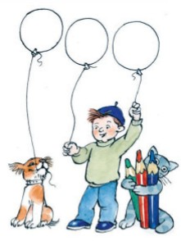

- Խմբավորի՛ր համապատասխան պատկերները :

- Գծի՛ր դպրոցից տուն ամենաերկար և ամենակարճ ճանապարհները :

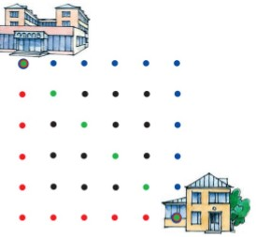
Հարցերին պատասխանելու կամ առաջադրանքները կատարելու համարսովորողը պետք է իմանա․

- և գաղափար ունենա « երկար» և « կարճ» հասկացության մասին
- և գաղափար ունենա « երկար» և « կարճ» հասկացության մասին
- և գաղափար ունենա « երկար» և « կարճ» հասկացության մասին
Հարցերին պատասխանելու կամ առաջադրանքները կատարելու համար սովորողը պետք է կարողանա․
- ամենաերկար թելով փուչիկը ներկել
- խմբավորել երկար և կարճ պատկերները
- գծել երկար և կարճ ճանապարհները

Դաս 9. Ծանր , թեթև Թեմատիկ պլանավորում
Հարցեր և առաջադրանքներ առարկայի չափորոշչային բարձր մակարդակի պահանջների կատարումը ստուգելու համար։
- Ո՞ր միրգն է ծանր , նշի'ր: Այնպես արա , որ ծիրանը թեթև լինի:
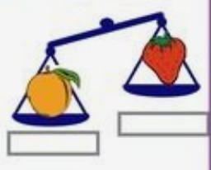
- Թեթևը ներկիր կարմիր, իսկ ծանրը ՝ կապույտ գույնով:
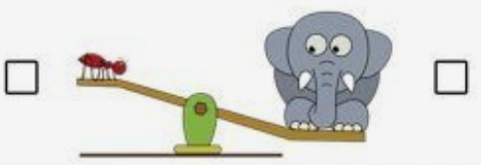
- Առարկաների նկարները միացրու համապատասխան նժարին :
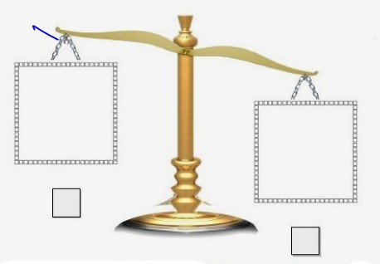

Հարցերին պատասխանելու կամ առաջադրանքները կատարելու համար սովորողը պետք է իմանա․

- և գաղափար ունենա « ծանր» հասկացության մասին
- և գաղափար ունենա « թեթև» հասկացության մասին
- և գաղափար ունենա « ծանր» և « թեթև» հասկացության մասին

Հարցերին պատասխանելու կամ առաջադրանքները կատարելու համար սովորողը պետք է կարողանա․
- որոշել , տարբերակել և նշել ծանր առարկան
- որոշել , տարբերակել և նշել թեթև առարկան
- տարբերակել և միացնել համատասխան առարկաները ըստ պահանջի

Դաս 9. Հաստ, բարակ Թեմատիկ պլանավորում
Հարցեր և առաջադրանքներ առարկայի չափորոշչային բարձր մակարդակի պահանջների կատարումը ստուգելու համար։
1. Նկարի՛ր հաստից հաստ և բարակից բարակ գրքեր:

- Նկարի՛ր հաստ կոճղից ավելի հաստ , իսկ բարակից ավելի բարակ կոճղ:
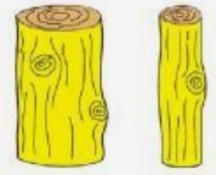
3. Հաստ մոմը ներկի՛ր կանաչ , իսկ բարակը՝ դեղին գույնով :Կարմիրով նկարի՛ր կանաչից բարակ, իսկ կապույտով դեղինից հաստ մոմ :

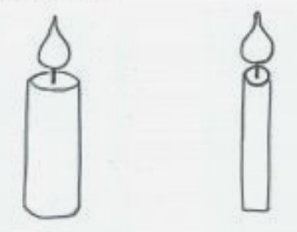

Հարցերին պատասխանելու կամ առաջադրանքները կատարելու համար սովորողը պետք է իմանա․

- և գաղափար ունենա « հաստ» հասկացության մասին
- և գաղափար ունենա « բարակ» հասկացության մասին
- և գաղափար ունենա « հաստ» և « բարակ» հասկացության մասին
Հարցերին պատասխանելու կամ առաջադրանքները կատարելու համար սովորողը պետք է կարողանա․
- որոշել , տարբերակել և նշել հաստ առարկան
- որոշել , տարբերակել և նշել բարակառարկան
- տարբերակել և գունավորել ըստ գույների տարբեր չափերի առարկաներ

Դաս 10. Աջ , ձախ Թեմատիկ պլանավորում
Հարցեր և առաջադրանքներ առարկայի չափորոշչային բարձր մակարդակի պահանջների կատարումը ստուգելու համար։
- Օղակի մեջ վերցրո՛ւ աջ ուղղությամբ գնացող մեքենաներին :Նկարի՛ր ևս մեկական աջ և ձախ գնացող մեքենաներ :
- Օղակի մեջ վերցրո՛ւ ձախ ուղղությամբ լողացող ձկներին : Նկարի՛ր և աջ և ձախ ուղղությամբ լողացող ձկնիկներ:
- Կապույտ գույնով ներկի՛ր աջ կողմ ցույց տվող սլաքները , իսկ դեղին գույնով ձախ կողմ ցույց տվող սլաքները :Ավելացրո՛ւ 2
աջ և 2 ձախ սլաքներ:
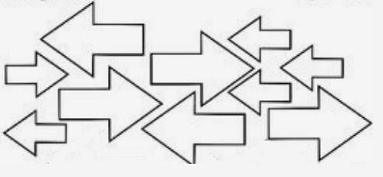

Հարցերին պատասխանելու կամ առաջադրանքները կատարելու համար սովորողը պետք է իմանա․

- և գաղափար ունենա « աջ» հասկացության մասին
- և գաղափար ունենա « ձախ» հասկացության մասին
- և գաղափար ունենա « աջ» և « ձախ» հասկացության մասին

Հարցերին պատասխանելու կամ առաջադրանքները կատարելու համար սովորողը պետք է կարողանա․
- որոշել , տարբերակել և նշել աջ ուղղությունը
- որոշել , տարբերակել և նշել ձախ ուղղությունը
- տարբերակել և գունավորել ըստ գույների տարբերուղղություն ցույց տվող սլաքները

Դաս.11 Գրականունկնդր
Դաս 12. Խոսք և հաղորդակցություն

Դաս 10 .Վերև , ներքև Թեմատիկ պլանավորում
Հարցեր և առաջադրանքներ առարկայի չափորոշչային բարձր մակարդակի պահանջների կատարումը ստուգելու համար։
1․Գունավորի՛ր ներքևի նկարն այնպես ինչպես վերևինը։
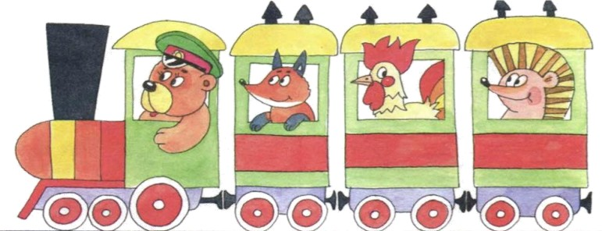
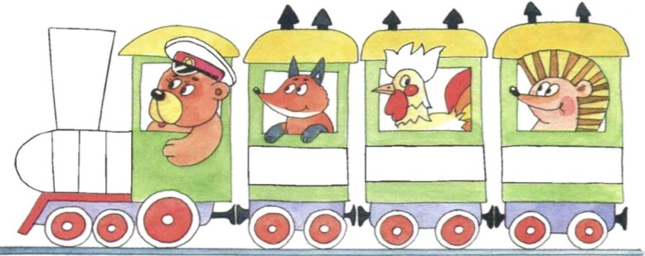

- Վերևի սլաքը ներկի՛ր կանաչ , իսկ ներքևինը ՝ կարմիր գույնով :
- Ծառից վերև արև նկարի՛ր , իսկ նեքևում՝ սունկ:

Հարցերին պատասխանելու կամ առաջադրանքները կատարելու համար սովորող ըպետք է իմանա․

- և գաղափարունենա « վերև» հասկացությանմասին
- և գաղափարունենա « ներքև» հասկացությանմասին
- և գաղափարունենա « վերև» և « ներքև» հասկացությանմասին
Հարցերին պատասխանելու կամ առաջադրանքները կատարելու համար սովորողը պետք է կարողանա․
- որոշել , տարբերակել տարածության մեջ առարկայի դիրքը
- որոշել , տարբերակել տարածության մեջ առարկայի դիրքը
- տարբերակել և գունավորելըստդիրքերի

Դաս 13. Հեռու , մոտիկ ,առաջ , հետ Թեմատիկ պլանավորում
Հարցեր և առաջադրանքներ առարկայի չափորոշչային բարձր մակարդակի պահանջների կատարումը ստուգելու համար։
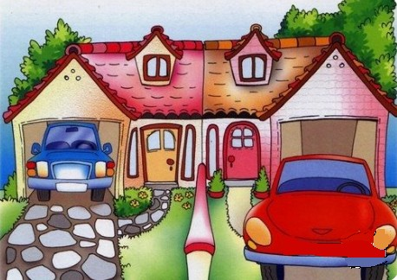
- Մոտիկ գտնվող մեքենան ընդգծի՛ր կարմիր, իսկ հեռվում գտնվող մեքենան կապույտ գույներով :

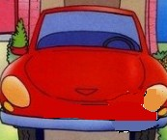
- Հեռվում գտնվող երեխային օղակի՛ր կարմիր գույնով, իսկ մոտիկ գտնվող երեխային՝ կապույտ գույնով։

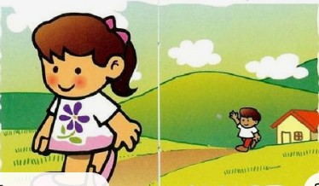

- Ո՞ր կենդանին է առաջ, շրջագծի՛ր կապույտ գույնով :
- Ո՞ր կենդանին է հետ , շրջագծի՛ր կարմիր գույնով

Հարցերին պատասխանելու կամ առաջադրանքները կատարելու համար սովորողը պետք է իմանա․

- և գաղափար ունենա « հեռու»և« մոտիկ» հասկացությունների մասին
- և գաղափար ունենա « հեռու»և« մոտիկ» հասկացությունների մասին
- և գաղափար ունենա « առաջ» հասկացության մասին
- և գաղափար ունենա « հետ» հասկացության մասին

Հարցերին պատասխանելու կամ առաջադրանքները կատարելու համար սովորողը պետք է կարողանա․
- որոշել և ընտրել առարկայի վայրը ըստ շարժման ուղղության
- որոշել և ընտրել առարկայի վայրը ըստ շարժման ուղղության
- որոշել և ընտրել առարկայի վայրը ըստ շարժման ուղղության
- որոշել և ընտրել առարկայի վայրը ըստ շարժման ուղղության

Դաս14 .Կենդանական աշխարհ Թեմատիկ պլանավորում
Հարցեր և առաջադրանքներ առարկայի չափորոշչային բարձր մակարդակի պահանջների կատարումը ստուգելու համար։
- Ո՞ր կենդանին ջերմություն ուներ :
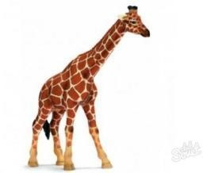
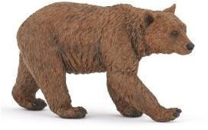

- Վախկոտ ու երկարականջ կենդանուն նշի՛ր կարմիր գույնով, իսկ սոված կենդանուն՝ կապույտ գույնով:

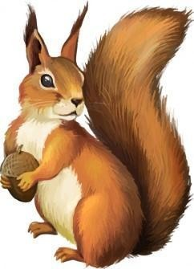
- Կենդանիների արքային ներկի՛ր դեղին , իսկ ամենամեծ կենդանուն ՝ կապույտ գույներով :

Հարցերին պատասխանելու կամ առաջադրանքները կատարելու համար սովորողը պետք է իմանա․

- կենդանիների անվանումները
- ճանաչի կենդանուն ըստ տրված հատկանիշի

- կենդանիների արքան առյուծն է , իսկ ամենամեծ կենդանին փիղը
Հարցերին պատասխանելու կամ առաջադրանքները կատարելու համար սովորողը պետք է կարողանա․
- ըստ նկար-պատմության առանձնացնել նշված կենդանուն
- տարբերակել և նշել կենդանուն ըստ հատկանիշի
- կենդանիների միջից առանձնացնել կենդանիների արքային և ամենամեծ կենդանուն

Դաս 15. Մեր փոքրիկ բարեկամները : Թռչնաշխարհ : Թեմատիկ պլանավորում
Հարցեր և առաջադրանքներ առարկայի չափորոշչային բարձր մակարդակի պահանջների կատարումը ստուգելու համար։
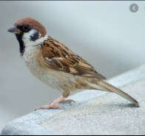
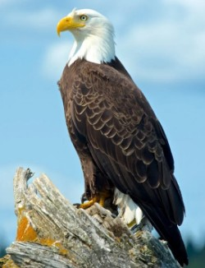
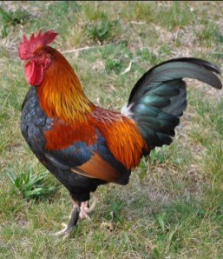
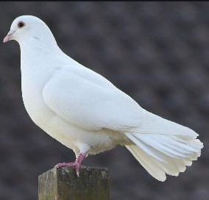
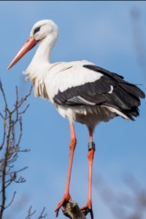
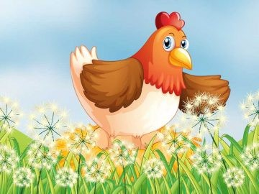
- Ո՞վ է թռչունների արքան , որը ժողով է հրավիրել, նշի՛ր :

- Ո՞ր թռչունն է աշխատում համակարգչով:
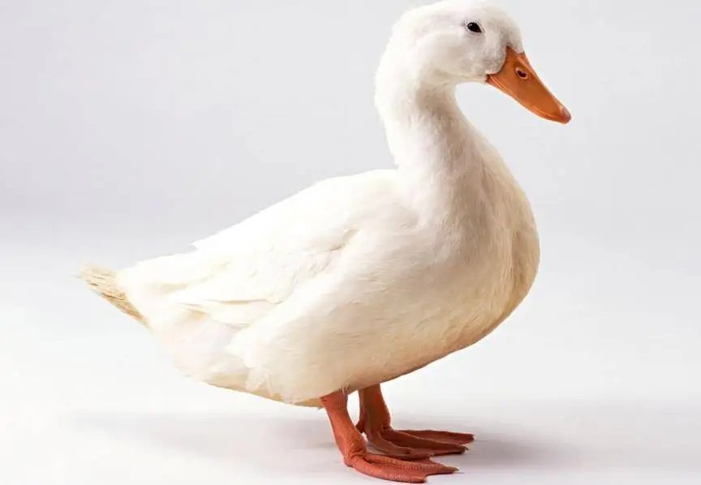

- Ո՞ր թռչունն է կչկչում , ներկի՛ր:

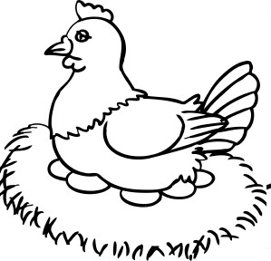
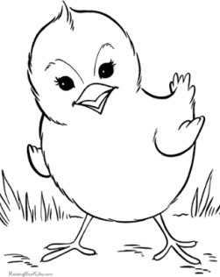

Հարցերին պատասխանելու կամ առաջադրանքները կատարելու համար սովորողը պետք է իմանա․

- ճանաչի թռչունին ըստ տրված հատկանիշի
- թռչունների անվանումները
- ճանաչի թռչունին ըստ տրված հատկանիշի

Հարցերին պատասխանելու կամ առաջադրանքները կատարելու համարսովորողը պետք է կարողանա․
- տարբերակել և նշել թռչունին ըստ հատկանիշի
- ըստ նկար-պատմության առանձնացնել նշված թռչունին
- տարբերակել , նշել և ներկել թռչունին ըստ հատկանիշի

Դաս16. Ո՞ր առարկաներն են ընկերներ : Բառազույգեր: Թեմատիկ պլանավորում
Հարցեր և առաջադրանքներ առարկայի չափորոշչային բարձր մակարդակի պահանջների կատարումը ստուգելու համար։
- 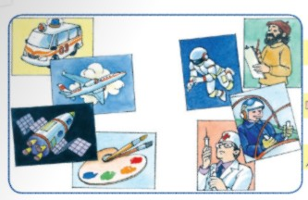Ո՞ր առարկաներն են իրար ընկերներ, միացրու ՛իրար և ավելացրո՛ւ ևս երկու զույգ :

- Ո՞ր առարկաներն են իրար ընկերներ միացրու և ավելացրո՛ւ ևս երկուսը :
- Գտի՛ր ընկեր առարկաները և ներկի՛ր նույն գույնով:

Հարցերին պատասխանելու կամ առաջադրանքները կատարելու համար սովորողը պետք է իմանա․

- առարկաների տրամաբանական զուգորդական կապը
- առարկաների տրամաբանական զուգորդական կապը
- առարկաների տրամաբանական զուգորդական կապը

Հարցերին պատասխանելու կամ առաջադրանքները կատարելու համար սովորողը պետք է կարողանա․
- գտնել և միացնել առարկաներն ըստ տրամաբանական զուգորդական կապի
- գտնել և միացնել առարկաներն ըստ տրամաբանական զուգորդական կապի
- միացնել և գունավորել առարկաներն ըստ տրամաբանական զուգորդական կապի

Դաս.17 Գրական ունկնդրում
Դաս 18 . Խոսք և հաղորդակցություն

Դաս 19. Բավիղներ: Ո՞րն է «ավելորդը» : Թեմատիկ պլանավորում
Հարցեր և առաջադրանքներ առարկայի չափորոշչային բարձր մակարդակի պահանջների կատարումը ստուգելու համար։
- Կովիկին դո՛ւրս բեր բավիղից:
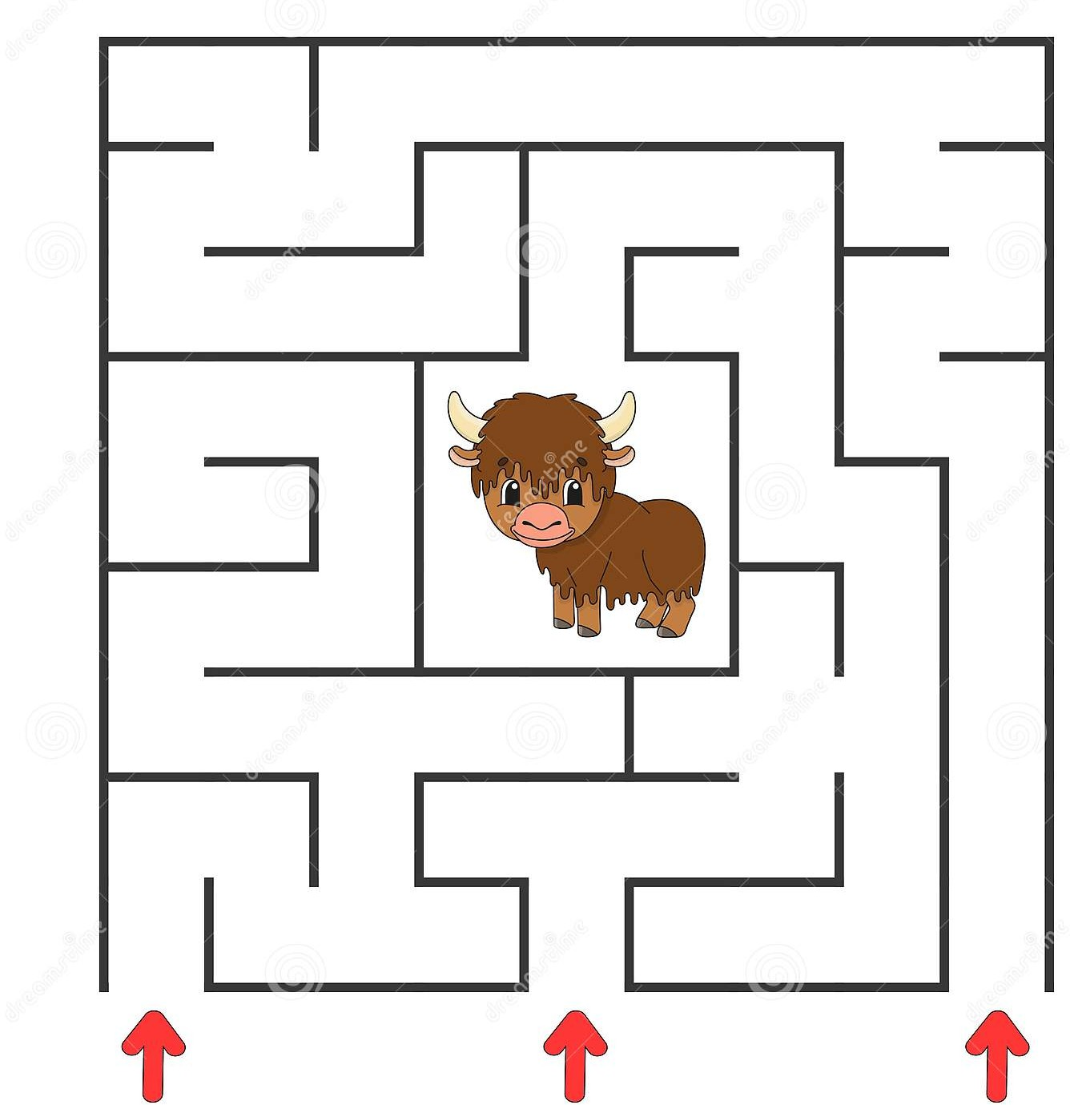
- Ո՞ր մեքենան կհասնի գազալցակայան։
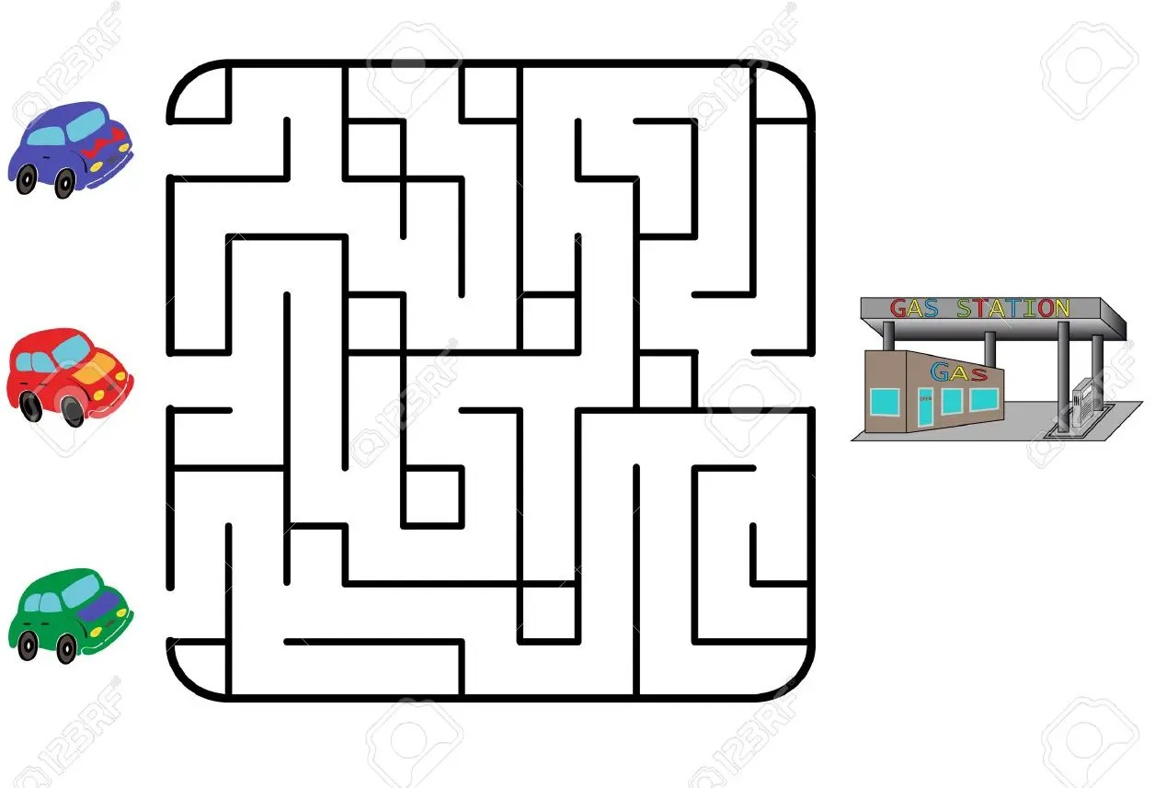
- Յուրաքանչյուր շարքում օղակի՛ր ավելորդը :

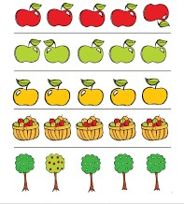

Հարցերին պատասխանելու կամ առաջադրանքները կատարելու համար սովորողը պետք է իմանա․
- ինչ է բավիղը
- ինչ է բավիղը
- առարկաների խմբերի անվանումները

Հարցերին պատասխանելու կամ առաջադրանքները կատարելու համար սովորողը պետք է կարողանա․
- գտնել դեպի ելք տանող ճանապարհը
- առարկային հասցնել վերջնակետ
- յուրաքանչյուր խմբում գտնել ավելորդը

Դաս20.Առանձնացրո՛ւ և խմբավորի՛ր: Թեմատիկ պլանավորում
Հարցեր և առաջադրանքներ առարկայի չափորոշչային բարձր մակարդակի պահանջների կատարումը ստուգելու համար։
- Խմբավորիր շրջանները ըստ գույնի :

- Խմբավորի՛ր :

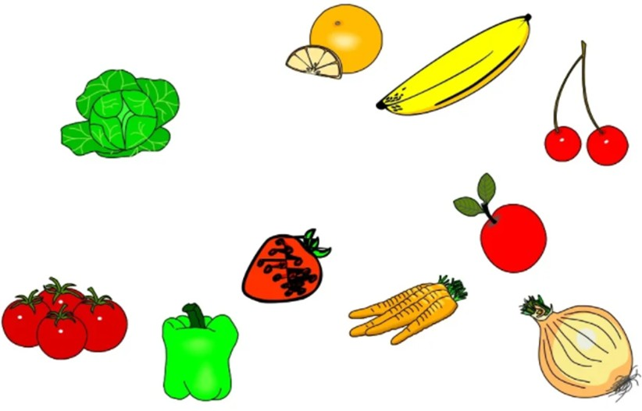

- Խմբավորի՛ր առարկաները և ներկի՛ ր խմբերից մեկը՝ այդ խմբին ավելացնելով ևս երկու առարկա :
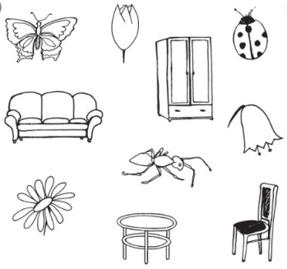

Հարցերին պատասխանելու կամառաջադրանքները կատարելու համար սովորողը պետք է իմանա․

- առարկաների նմանությունները և տարբերությունները 2.առարկաների միջև տրամաբանական կապը 3.առարկաների խմբերը
Հարցերին պատասխանելու կամ առաջադրանքները կատարելու համար սովորողը պետք է կարողանա․
  - որոշել և միացնել ցուցադրված առարկաների ըստ որև է հատկանիշի 2.որոշել և միացնել առարկաներն ըստ տրամաբանական կապի 3.գտնել խմբերն ու գունավորել ցանկացած խումբ

Դաս 21. Շարունակի՛ր: Թեմատիկ պլանավորում
Հարցեր և առաջադրանքներ առարկայի չափորոշչային բարձր մակարդակի պահանջների կատարումը ստուգելու համար։
- Ո՞րն է հաջորդը ըստ օրինաչափության , նկարի՛ր նախորդ և հաջորդ պատկերները:

- Շարունակի՛ր:

- Ներկի՛ր ըստ օրինաչափության :
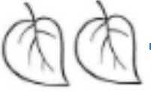

Հարցերին պատասխանելու կամ առաջադրանքները կատարելու համար սովորողը պետք է իմանա․

  - ի՞նչ է օրինաչափությունը
  - ի՞նչ է օրինաչափությունը
  - ի՞նչ է օրինաչափությունը

Հարցերին պատասխանելու կամ առաջադրանքները կատարելու համար սովորողը պետք է կարողանա․
- որոշել և գտնել առարկան ըստ օրինաչափության
- գտնել և նկարել առարկան ըստ օրինաչափության
- գունավորել ըստ օրինաչափության

Դաս 22. Գտի՛ր տարբերությունները :«Ո՞րն է ավելորդը»: Թեմատի կպլանավորում
Հարցեր և առաջադրանքներ առարկայի չափորոշչային բարձր մակարդակի պահանջների կատարումը ստուգելու համար։
- Որո՞նք են տարբերությունները, վերցրո՛ւ օղակի մեջ:
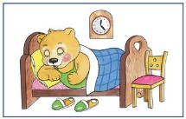
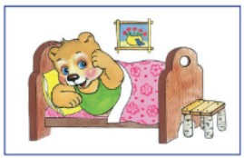

- Ո՞րն է ավելորդը , նշի՛ր :
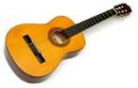
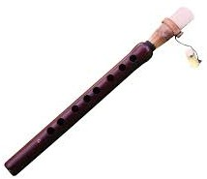
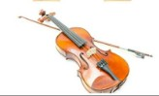

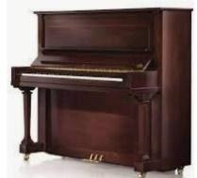
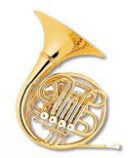

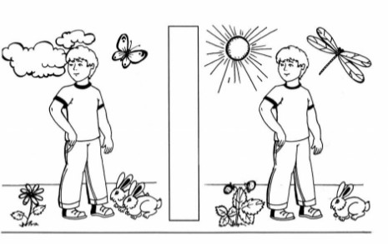
- Գտի՛ր և կարմիրով ներկի՛ր նմանությունները, իսկ կապույտով ՝տարբերությունները:

Հարցերին պատասխանելու կամ առաջադրանքները կատարելու համար սովորողը պետք է իմանա․

  - պատկերների նմանությունները և տարբերությունները
  - միևնույն խմբին պատկանող առարկաները
  - պատկերների նմանությունները և տարբերությունները
Հարցերին պատասխանելու կամ առաջադրանքները կատարելու համար սովորողը պետք է կարողանա․
- որոշել և գտնել պատկերների տարբերությունները
- գտնել ավելորդը
- գտնել և գունավորել նմանություններն ու տարբերությունները

Դաս23. Ո՞րն է սխալը : Ինչպե՞ս կլինի ճիշտը : Թեմատիկ պլանավորում
Հարցեր և առաջադրանքներ առարկայի չափորոշչային բարձր մակարդակի պահանջների կատարումը ստուգելու համար։
- Ո՞ր հատվածն է բացակայում , միացրու ՛գծով :
. 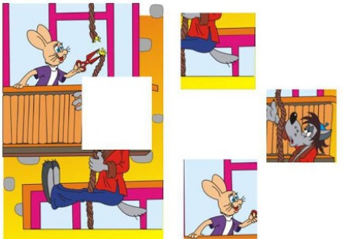
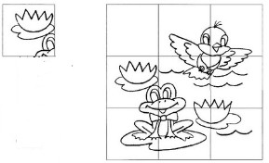
- Նկարի ՛ մեջ առանձնացված հատվածները ներկիր կանաչ գույնով։
- Նկարում ի՞նչն է սխալ, նշի՛ր:

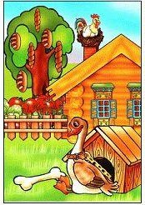
Հարցերին պատասխանելու կամ առաջադրանքները կատարելու համար սովորողը պետք է իմանա․

- կապը ամբողջի և մասի միջև
- կապը ամբողջի և մասի միջև
- ո՞րն է ճիշտն ու սխալը
Հարցերին պատասխանելու կամ առաջադրանքները կատարելու համար սովորողը պետք է կարողանա․
- գտնել հատվածը և ամբողջացնել նկարը
- գտնել և գունավորել նկարի մեջ առանձնացված հատվածները
- որոշել և նշել սխալը

Դաս 24 . Գրական ունկնդրում Դաս 25. Խոսք և հաղորդակցություն

Դաս 26.Գծի՛ր : Թեմատիկ պլանավորում
Հարցեր և առաջադրանքներ առարկայի չափորոշչային բարձր մակարդակի պահանջների կատարումը ստուգելու համար։
- Ամբողջացրու ՛ նկարները :
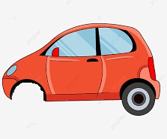
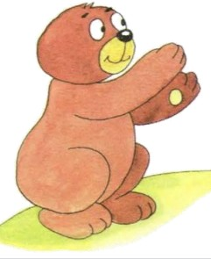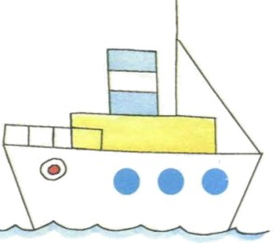
- Միացրու՛ գծերը , արևը գունավորիր դեղին, իսկ նավակը կապույտ գույներով :
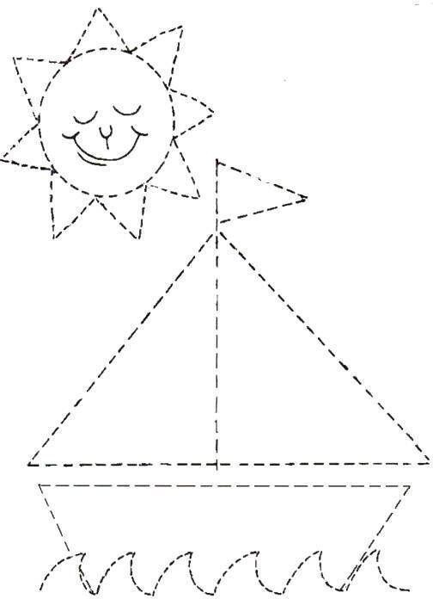
- Տեղադրի՛ր նշանները ըստ օրինակի:

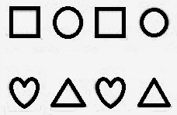

Հարցերին պատասխանելու կամ առաջադրանքները կատարելու համար սովորողը պետք է իմանա․

  - և ճանաչի պատկերները և առարկաները
  - նկարը ամբողջացնել կետագծերի օգնությամբ
  - և ճանաչի նշանները և պատկերները
Հարցերին պատասխանելու կամ առաջադրանքները կատարելու համար սովորողը պետք է կարողանա․
- ամբողջացնել տրված պատկերները և առարկաները
- կետագծերի օգնությամբ ստանալ պատկերներ և գունավորել նշված գույներով
- տրված օրինակներում տեղադրել նշանները

Դաս 27. Ընտանիք : Պատմություն, նախադասություն, բառ : Թեմատիկ պլանավորում
Հարցեր և առաջադրանքներ առարկայի չափորոշչային բարձր մակարդակի պահանջների կատարումը ստուգելու համար։
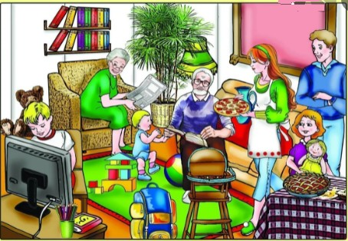
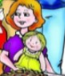
- Ո՞ր նկար-նախադասությունն է համապատասխանում այս նկար –պատմությանը, նշի՛ր :

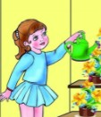
- Ո՞ր նկար-բառերն են պատկանում տրված նկար-նախադասություններին, գծով միացրու՛:
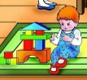

- Նկարի՛ր երեք բառ նկար-պատմության միջից :

Հարցերին պատասխանելու կամ առաջադրանքները կատարելու համար սովորողը պետք է իմանա․

  - որ նախադասությունն է պատմության բաղկացուցիչ մասը
  - որ բառն է նախադասության բաղկացուցիչ մասը
  - որ բառն է նախադասության բաղկացուցիչ մասը և ամենափոքր միավորը
Հարցերին պատասխանելու կամ առաջադրանքները կատարելու համար սովորողը պետք է կարողանա․
1. տրված նկար- պատմությունից տարանջատել համապատասխան նախադասությունը: 2.տրված նկար-նախադասությունից տարանջատել համապատասխան բառը:
3. տրված նկար- պատմությունից ընտրել և նկարել երեք նկար –բառ:

Դաս 28.Դասարան : Պատմություն , նախադասություն , բառ: Թեմատիկ պլանավորում
Հարցեր և առաջադրանքներ առարկայի չափորոշչային բարձր մակարդակի պահանջների կատարումը ստուգելու համար։
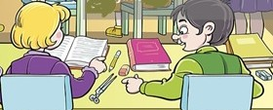
- Ո՞ր նախադասություններն են համապատասխանում այս նկար –պատմությանը, նշի՛ր :
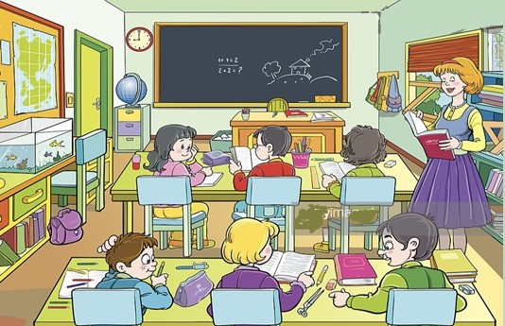
- Ո՞ր բառերն են պատկանում տրված նախադասություններին, գծով միացրու՛ :

- 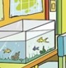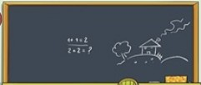Նկարի՛ր երեք նկար-բառ նկար-պատմության միջից :

Հարցերին պատասխանելու կամ առաջադրանքները կատարելու համարսովորողը պետք է իմանա․

  - որ նախադսությունը պատմության բաղկացուցիչ մասն է
  - որ բառը նախադասության բաղկացուցիչ մասն է
  - որ բառը նախադասության բաղկացուցիչ մասն է և ամենափոքր միավորն է
Հարցերին պատասխանելու կամ առաջադրանքները կատարելու համար սովորողը պետք է կարողանա․
1. տրված նկար- պատմությունից տարանջատել համապատասխան նախադասությունը: 2.տրված նկար-նախադասությունից տարանջատել համապատասխան բառը:
3. տրված նկար- պատմությունից ընտրել և նկարել երեք նկար –բառ:

Դաս 29.Քաղաք : Նախադասություն, բառի գծապակեր : Թեմատիկ պլանավորում
Հարցեր և առաջադրանքներ առարկայի չափորոշչային բարձր մակարդակի պահանջների կատարումը ստուգելու համար։
1.Տրոհի՛ր նախադասութունը բառերի ըստ նկար-նախադասության:
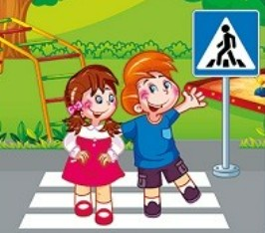
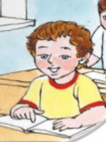

2.
Ո՞ր գծապատկերը, որ նկար-նախադասությանն է համապատասխանում, նշի՛ր :

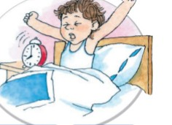

։

- Վերականգնիր նախադասության գծապատկերը:

Հարցերին պատասխանելու կամ առաջադրանքները կատարելու համար սովորողը պետք է իմանա․

  - նախադասությունը տրոհվում է բառերի
  - նախադասությունը տրոհվում է բառերի
  - նախադասության սկիզբը և վերջը
Հարցերին պատասխանելու կամ առաջադրանքները կատարելու համար սովորողը պետք է կարողանա․
- տրված գծապատկերը վանդակների բաժանել և համեմատել հնչող նախադասության հետ
- տրված գծապատկերը գտնել և համեմատել հնչող նախադասության հետ
- մոդելների օգնությամբ որոշել և ճիշտ կետադրական նշանը տեղադրել նախադասության վերջում

Դաս 30. Գյուղ: Վանկ, վանկային կորեր: Թեմատիկ պլանավորում
Հարցեր և առաջադրանքներ առարկայի չափորոշչային բարձր մակարդակի պահանջների կատարումը ստուգելու համար։
- 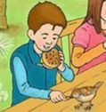Կազմի՛ր նախադասությունների գծապատկերները :
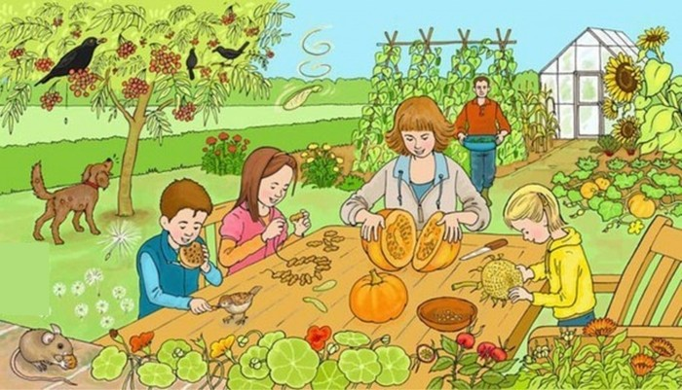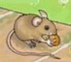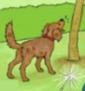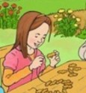

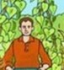
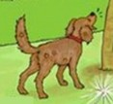
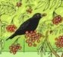
- Նկար-բառերը միացրու՛ համապատասխան գծապատկերին :

- 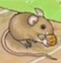Բառերը բաժանի՛ր վանկերի, նշի՛ր կորերով:

Հարցերին պատասխանելու կամ առաջադրանքները կատարելու համար սովորողը պետք է իմանա․

  - նախադասությունը տրոհվում է բառերի
  - հասկացություն վանկերի մասին
  - վանկերի քանակը բառերի մեջ
Հարցերին պատասխանելու կամ առաջադրանքները կատարելու համար սովորողը պետք է կարողանա․
1. տրված գծապատկերը վանդակների բաժանել և համեմատել հնչող նախադասության հետ 2.տրված նկար- բառը միացնել համապատասխան վանկային գծապատկերին 3.մոդելների օգնությամբ որոշել և կազմել վանկերի քանակը բառերի մեջ

Դաս 31. Գրականունկնդրում
Դաս 32. Խոսք և հաղորդակցություն

Դաս 33. Միավանկ , բազմավան կբառեր: Թեմատիկ պլանավորում
Հարցեր և առաջադրանքներ առարկայի չափորոշչային բարձր մակարդակի պահանջների կատարումը ստուգելու համար։
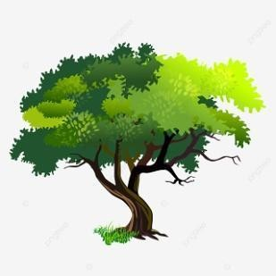
- Բառերը բաժանի՛ր վանկերի, նշի՛ր կորերով :

- Նկար- բառերը միացրու՛ համապատասխան գծապատկերին։

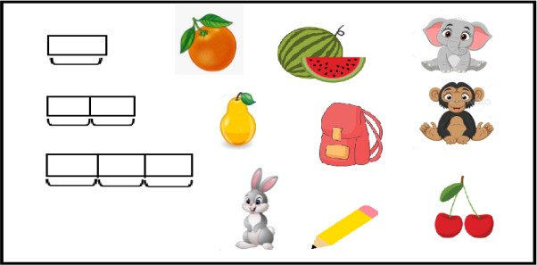

- Նկարի միջից գտի՛ր երեքական միավանկ , երկվանկ , եռավանկ բառեր և միացրու՛ գծապատկերին:
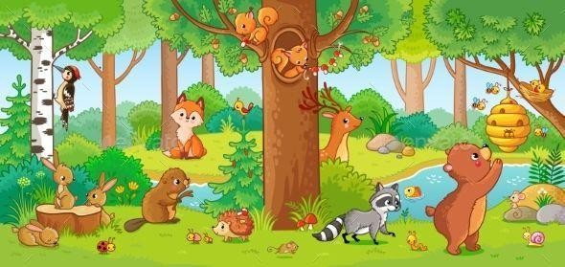
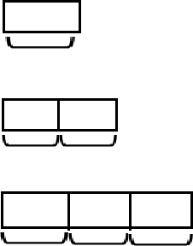

Հարցերին պատասխանելու կամ առաջադրանքները կատարելու համար սովորողը պետք է իմանա․

  - հասկացություն վանկերի մասին
  - հասկացություն վանկերի մասին՝միավանկ, երկվանկ , եռավանկ
  - հասկացություն վանկերի մասին ՝միավանկ և բազմավանկ Հարցերինպատասխանելուկամառաջադրանքներըկատարելուհամարսովորողըպետք է կարողանա․
- տրված գծապատկերը բաժանել վանկերի
- տրված նկար- բառը միացնել համապատասխան վանկային գծապատկերին
- տրված նկար- բառը միացնել համապատասխան վանկային գծապատկերին

Դաս34. Բառերի մեջ ընդհանուր իհնչյունի գտնում: Թեմատիկ պլանավորում
Հարցեր և առաջադրանքներ առարկայի չափորոշչային բարձր մակարդակի պահանջների կատարումը ստուգելու համար։
- Խմբավորի՛ր նույն հնչյուն ունեցող նկար-բառերը:
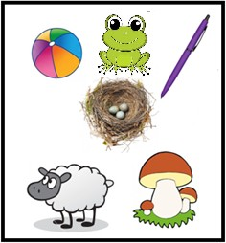
- Օղակի՛ր նույն հնչյունը չունեցող նկար-բառը։ Ավելացրո՛ւ մեկ նկար-բառ, որը ևս չունի այդ հնչյունը :

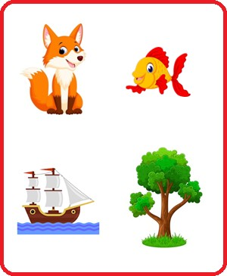
- Ներկի՛ր միևնույն հնչյուն ունեցող նկար- բառերը :
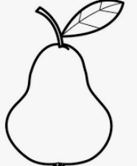

Հարցերին պատասխանելու կամ առաջադրանքները կատարելու համար սովորողը պետք է իմանա․
1. հասկացություն հնչյունի մասին 2.բառի մեջ նույն հնչյունի դիրքը 3.բառի մեջ նույն հնչյունի դիրքը
Հարցերին պատասխանելու կամ առաջադրանքները կատարելու համար սովորողը պետք է կարողանա․
- բառը հնչյունների բաժանել և խմբավորել
- որոշել և առանձնացնել բառի մեջ նույն հնչյուն չունեցող նկար- բառը
- առանձնացնել և ներկել նույն հնչյուն ունեցող նկար – բառերը

Դաս 34. Իրարից մեկ հնչյունով տարբերվող միավանկ բառերի հնչյունային վերլուծություն :
Թեմատիկ պլանավորում

Հարցեր և առաջադրանքներ առարկայի չափորոշչային բարձր մակարդակի պահանջների կատարումը ստուգելու համար։
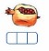
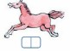
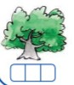
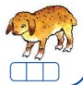
- 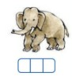Իրար միացրու ՛ մեկ հնչյունով տարբերվող նկար- բառերը :
- Ներկի՛ր այն հնչյունի վանդակը, որով տարբերվում են նկար-բառերը:

- Հեգի՛ր բառերը և միացրու ՛ համապատասխան գծապատկերին :

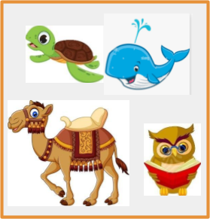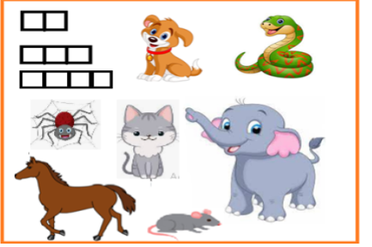

Հարցերին պատասխանելու կամ առաջադրանքները կատարելու համար սովորողը պետք է իմանա․
- միևնույն հնչյունային կառուցվածքով բառերը
- մեկ հնչյունով տարբերվող բառերը
- բառերի հնչյունային կազմը
Հարցերին պատասխանելու կամ առաջադրանքները կատարելու համար սովորողը պետք է կարողանա․
- տարբերակել և միացնել մեկ հնչյունով տարբերվող նկար- բառերը
- որոշել և գունավորել տարբերվող հնչյունի դիրքը
- գտնել և միացնել նկար- բառերը տրված հնչյունային գծապատկերներին

Դաս 35 . Բնություն Թեմատիկ պլանավորում
Հարցեր և առաջադրանքներ առարկայի չափորոշչային բարձր մակարդակի պահանջների կատարումը ստուգելու համար
- Կազմի՛ր նկար- նախադասության գծապատկերը :
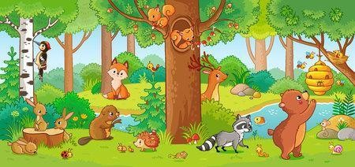

- Կազմի՛ր նկար-բառի գծապատկերը :

- Գծապատկերում ներկի՛ր ձայնավոր հնչյունը ըստ օրինակի:

Հարցերին պատասխանելու կամ առաջադրանքները կատարելու համար սովորողը պետք է իմանա․
1.նախադասությունը տրոհվում է բառերի 2.բառերի հնչյունային կազմը 3.ձայնավոր և բաղաձայն հնչյունները
Հարցերին պատասխանելու կամ առաջադրանքները կատարելու համար սովորողը պետք է կարողանա․
- կազմել նախադասության գծապատկերը
- կազմել բառերի հնչյունային գծապատկերը
- տարբերակել և գունավորել ձայնավոր հնչյունը բաղաձայնից ՝ արտասանության միջոցով

Դաս 36-37 ․Բնության գրկում : Թեմատիկ պլանավորում
Հարցեր և առաջադրանքներ առարկայի չափորոշչային բարձր մակարդակի պահանջների կատարումը ստուգելու համար : 1.Կազմի՛ր նկար- նախադասությունների գծապատկերները:

- Կազմի՛ր նկար –բառերի հնչյունային գծապատկերները :

- Նկար-բառերը բաժանի՛ր վանկային կորերի :

Հարցերին պատասխանելու կամ առաջադրանքները կատարելու համար սովորողը պետք է իմանա․
- նախադասությունը տրոհվում է բառերի
- բառերի հնչյունային կազմը
- բառը տրոհվում էվանկերի
Հարցերին պատասխանելու կամ առաջադրանքները կատարելու համար սովորողը պետք է կարողանա․
- կազմել նախադասության գծապատկերը
- կազմել բառերի հնչյունային գծապատկերը
- բաժանել բառերը վանկերի

Դաս 38 .Գրական ունկնդրում
Դաս 39 . Խոսք և հաղորդակցություն

Դաս 40-41 . Սևան Թեմատիկ պլանավորում

Հարցեր և առաջադրանքներ առարկայի չափորոշչային բարձր մակարդակի պահանջների կատարումը ստուգելու համար :
- Կազմի՛ր նկար-նախադասության գծապատկերը :
- Կազմի՛ր նկար-բառի հնչյունային գծապատկերը :
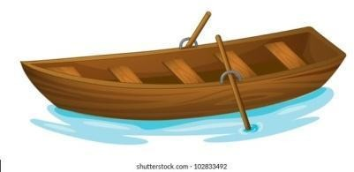
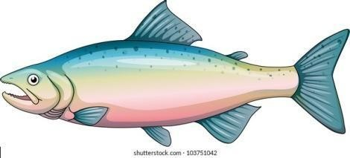
- Գծապատկերում ներկի՛ր ձայնավոր հնչյունը:

- Նշի՛ր վանկային կորերը գծապատկերին համապատասխան :

Հարցերին պատասխանելու կամ առաջադրանքները կատարելու համար սովորողը պետք է իմանա․

1. նախադասությունը տրոհվում է բառերի 2.բառերի հնչյունային կազմը 3.ձայնավոր հնչյունի դիրքը
4.բառը տրոհվում է վանկերի
Հարցերին պատասխանելու կամ առաջադրանքները կատարելու համար սովորողը պետք է կարողանա․
- կազմել նախադասության գծապատկերը
- կազմել բառերի հնչյունային գծապատկերը
- գտնել արտասանության միջոցով ձայնավոր հնչյունի դիրքը և ներկել
- բաժանել բառերը վանկերի

Դաս 42. Վանկ։ Թեմատիկ պլանավորում
Հարցեր և առաջադրանքներ առարկայի չափորոշչային բարձր մակարդակի պահանջների կատարումը ստուգելու համար :
- Նշված բառերը բաժանի՛ր վանկերի :

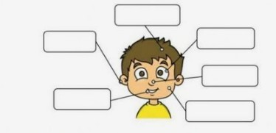
- Նկար -բառերը միացրու՛ համապատասխան վանկային գծապատկերին:

- Նկար- բառերից ընտրիր եռավանկ բառերը և ներկի՛ր:

Հարցերին պատասխանելու կամ առաջադրանքները կատարելու համար սովորողը պետք է իմանա․
- բառերը տրոհվում են վանկերի
- բառերը լինում են միավանկ և բազմավանկ
- վանկերի քանակը բառերի մեջ
Հարցերին պատասխանելու կամ առաջադրանքները կատարելու համար սովորողը պետք է կարողանա․
- բառերը բաժանել վանկերի և նշել վանկային կորերը
- տարբերակել միավանկ, բազմավանկ բառերը և միացնել համապատասխան վանկային գծապատկերին
- որոշել նկար-բառերի վանկերի քանակը և ներկել

Դաս 42 Տնից - դպրոց : Թեմատիկ պլանավորում
Հարցեր և առաջադրանքներ առարկայի չափորոշչային բարձր մակարդակի պահանջների կատարումը ստուգելու համար :

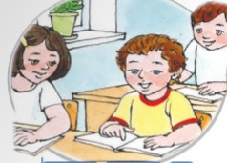
- 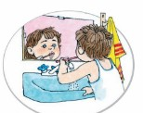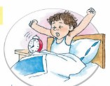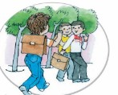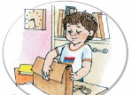Ինչպե՞ս է անցկացնում իր օրը տղան ,ըստ հերթականության միացրու նկարները թվերին :

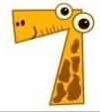
- Որոշի՛ր նախադասության բառերի քանակը ըստ նկարի , կազմիր նախադասության գծապատկերը:
- Ո՞րն է նախադասության գծապատկերը, նշի՛ր:

Հարցերին պատասխանելու կամ առաջադրանքները կատարելու համար սովորողը պետք է իմանա․
- որևէ դեպք, իրադարձություն՝ խաղային ,կենցաղային ,ուսումնական իրավիճակներին համապատասխան
- նախադասությունը տրոհվում է բառերի
- նախադասության սկիզբը և վերջը խորհրդանշող նշանները
Հարցերին պատասխանելու կամ առաջադրանքները կատարելու համար սովորողը պետք է կարողանա․
- որոշել և միացնել ըստ իրադարձության ՝ խաղային ,կենցաղային ,ուսումնական իրավիճակները համապատասխան հերթականությամբ
- որոշել և բաժանել նկար-նախադսությունը բառերի
- որոշել և նշել նախադասության ճիշտ գծապատկերը

Այբբենական շրջան Թեմատիկ պլանավորում Դաս 43-45. Ա հնչյուն- տառի ուսուցում
Հարցեր և առաջադրանքներ առարկայի չափորոշչային բարձր մակարդակի պահանջների կատարումը ստուգելու համար
- Նշված պատկերները բաժանիր 3 խմբի։

Ա-ն բառասկզբում | Ա-ն բառամիջում | Ա-ն բառավերջում
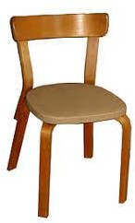
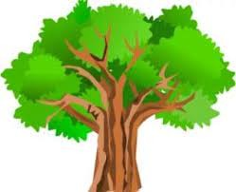
- Գրի՛ր Ա տառը համապատասխան վանդակներում ։
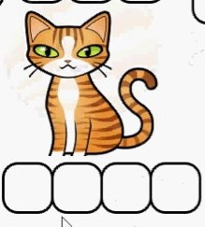
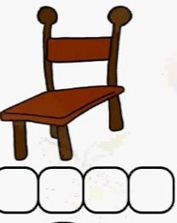

3․ Գրի՛ր ձեռագիր։
Աա

Հարցերին պատասխանելու կամ առաջադրանքները կատարելու համար սովորողը պետք է իմանա․
- Իմանա Ա հնչյուն տառը
- բառի մեջ Ա հնչյունի դիրքը
- Ա մեծատառի և փոքրատառի գրելաձևը
Հարցերին պատասխանելու կամ առաջադրանքները կատարելու համար սովորողը պետք է կարողանա․
1․ կատարել հնչյունային վերլուծություն
- որոշել Ա հնչյուն-տառի դիրքը ՝ բառասկզբում, բառամիջում, բառավերջում
- գրել ձեռագիր Ա մեծատառն ու փոքրատառը

46-48. Ս հնչյուն- տառի ուսուցում Թեմատիկ պլանավորում

Հարցեր և առաջադրանքներ առարկայի չափորոշչային բարձր մակարդակի պահանջների կատարումը ստուգելու համար
  - Օղակի՛ր այն պատկերները, որոնցում Ս հնչյունը լսվում է բառամիջում:
  - Գրի՛ր ս տառը համապատասխան վանդակներում :

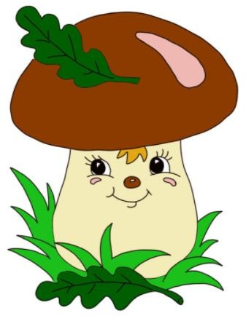

  - Ա և Ս տառերով կազմի՛ր և գրի՛ր մեկ բառ :
——————————————————————

Հարցերին պատասխանելու կամ առաջադրանքները կատարելու համար սովորողը պետք է իմանա․
- ճանաչի և գրի բաղաձայն Ս հնչյուն- տառը
- Ս հնչյունը լսում է բառամիջում
- ճանաչի Ս-ը և Ա տառերը

- Ս հնչյուն տառի գրելաձևը
Հարցերինպատասխանելուկամառաջադրանքներըկատարելուհամարսովորողըպետք է կարողանա․
- կատարել հնչյունային վերլուծություն և գրել Ս հնչյուն-տառը համապատասխան գծապատկերում
- որոշել Ս հնչյուն-տառի դիրքը բառամիջում
- Ա և Ս տառերով կազմել և գրել մեկ բառ :
- Տառապատկերը ստանալ թելի օգնությամբ Դաս 49 .Գրական ունկնդրում

Դաս 50-52 . Ր հնչյուն- տառի ուսուցում Թեմատիկ պլանավորում
Հարցեր և առաջադրանքներ առարկայի չափորոշչային բարձր մակարդակի պահանջների կատարումը ստուգելու համար
- Նշված պատկերները բաժանիր 3 խմբի։

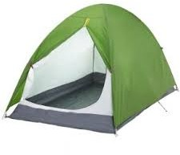

Ր-ն բառասկզում | Ր-ն բառամիջում | Ր-ն բառավերջում

- Բաժանի՛ր վանկերի / կորերով/ :
ա ր ա ա ս ա
- Նախադասությունից դուրս գրիր Ր տառը պարունակող որևէ բառ :

Արա՛, ասա՛ ՝ սար։
—————————————————————————————————

Հարցերին պատասխանելու կամ առաջադրանքները կատարելու համար սովորողը պետք է իմանա․
1. որ բառերն են պարունակում Ր հնչյուն- տառը
2․նորածանոթ հնչյունի տեղը բառի մեջ
3.բառի բոլոր տառերը վերածել համապատասխան հնչյունների՝ միավորելով վանկերի ու ամբողջական բառի մեջ

Հարցերին պատասխանելու կամ առաջադրանքները կատարելու համար սովորողը պետք է կարողանա․
- նախադասությունները արտագրելիս սկսել մեծատառով,ճիշտ տեղադրել կետադրական նշանները և առանձնացնել Ր տառ ունեցող բառերը
- դասավորել նկար-բառերը համապատասխան վանդակներում
- սովորած ու նոր հնչյուններն ու տառերը միավորել ու ինքնաթելադրելով բառեր ստանալ

Դաս 53-55 .Կ հնչյուն -տառի ուսուցում։ Թեմատիկ պլանավորում
Հարցեր և առաջադրանքներ առարկայի չափորոշչային բարձր մակարդակի պահանջների կատարումը ստուգելու համար
1․ Նշված պատկերները բաժանի՛ր 3 խմբի։

Կ-ն բառասկզում | Կ-ն բառամիջում | Կ-ն բառավերջում

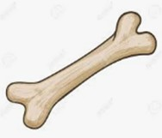
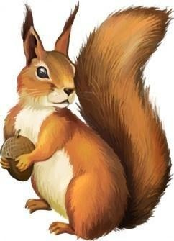
  - Վերադասավորի՛ր տառերը և գրի՛ր ստացված բառերը :

կրա -
աար -
  - Տրված տառակապակցությանը ավելացրու՛ որևէ տառ և ստացի՛ր նոր բառ:

Կա _
Հարցերին պատասխանելու կամ առաջադրանքները կատարելու համար սովորողը պետք է իմանա․
1. Կ հնչյուն- տառի դիրքը բառի մեջ
2․ տառը բառի ամենափոքր միավորն է
3. տառը բառի ամենափոքր միավորն է

Հարցերինպատասխանելուկամառաջադրանքներըկատարելուհամարսովորողըպետք է կարողանա․
1․ կատարել հնչյունային վերլուծություն և առանձնացնել այն նկար բառերը , որտեղ Կ հնչյուն-տառը գտնվում է բառասկզբում, բառամիջում և բառավերջում
2. վերադասավորելով տառերը և ստանա բառեր
Դաս 56-58 .Ի հնչյուն- տառի ուսուցում : Թեմատիկ պլանավորում

Հարցեր և առաջադրանքներ առարկայի չափորոշչային բարձր մակարդակի պահանջների կատարումը ստուգելու համար
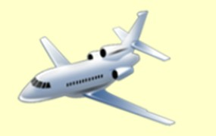
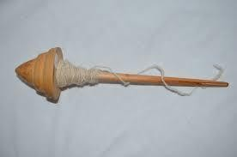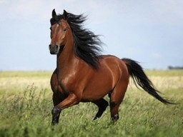1․ Նշված պատկերները բաժանի՛ր 3 խմբի։

Ի-ն բառասկզում | Ի-ն բառամիջում | Ի-ն բառավերջում

2. Գրի՛ր Ի տառ պարունակող որևէ բառ :
——————————————————————————

- Նկարների առաջին տառերը գրի՛ր վանդակներում և կազմի՛ր բառ ։
Հարցերին պատասխանելու կամ առաջադրանքները կատարելու համար սովորողը պետք է իմանա․
- Ի հնչյուն- տառի դիրքը բառի մեջ
- տառը բառի ամենափոքր միավորն է
- տառը բառի ամենափոքր միավորն է
Հարցերին պատասխանելու կամ առաջադրանքները կատարելու համար սովորողը պետք է կարողանա․
- կատարել հնչյունային վերլուծություն և առանձնացնել այն նկար բառերը , որտեղ Ի հնչյուն-տառը գտնվում է բառասկզբում, բառամիջում և բառավերջում
- գրել Ի տառ պարունակող բառ
- նկարների առաջին տառերով կազմել բառ
Դաս 59-61․ Ն հնչյուն –տառի ուսուցում : Թեմատիկ պլանավորում
Հարցեր և առաջադրանքներ առարկայի չափորոշչային բարձր մակարդակի պահանջների կատարումը ստուգելու համար

  - Նշված պատկերները բաժանի՛ր 3 խմբի։

Ն բառասկզում | Ն բառամիջում | Ն բառավերջում

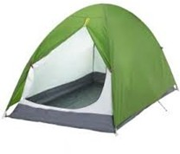
  - Գրի՛ր Ն տառ պարունակող երկու բառ :
——————————————————————————————————————————

  - Նկարների առաջին տառերը գրի՛ր վանդակներում և կազմի՛ր բառ ։

Հարցերին պատասխանելու կամ առաջադրանքները կատարելու համար սովորողը պետք է իմանա․
- Ն հնչյուն- տառի դիրքը բառի մեջ
- բառեր ,որտեղ կա Ն հնչյուն- տառը
- տառը բառի ամենափոքր միավորն է
Հարցերին պատասխանելու կամ առաջադրանքները կատարելու համար սովորողը պետք է կարողանա․
- կատարել հնչյունային վերլուծություն և առանձնացնել այն նկար բառերը , որտեղ Ն հնչյուն-տառը գտնվում է բառասկզբում, բառամիջում և բառավերջում
- գրել Ն տառը պարունակող բառեր
- կազմել Ն տառ պարունակող բառ Դաս 63․ Գրական ունկնդրում :

Դաս 62,64,65․ Ու հնչյուն -տառի ուսուցում : Թեմատիկ պլանավորում
Հարցեր և առաջադրանքներ առարկայի չափորոշչային բարձր մակարդակի պահանջների կատարումը ստուգելու համար
1.Օղակի՛ր այն պատկերները, որտեղ Ու-ն լսվում է բառավերջում :

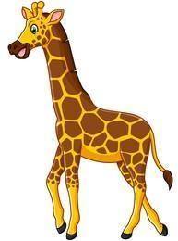

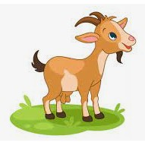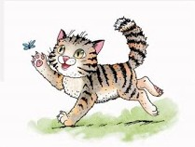

2․ Կազմի՛ր բառակապակցություն։

—————————
3․ Նկարների առաջին տառերով կազմի՛ր բառ և գրի՛ր։

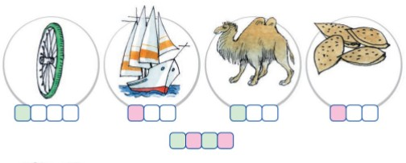

Հարցերին պատասխանելու կամ առաջադրանքները կատարելու համար սովորողը պետք է իմանա․
- որ բառերն են պարունակում Ու հնչյուն- տառը
- ինչ է բառակապակցությունը
- տառը բառի ամենափոքր միավորն է
Հարցերին պատասխանելու կամ առաջադրանքները կատարելու համար սովորողը պետք է կարողանա․
- կատարել հնչյունային վերլուծություն և առանձնացնել պատկերները, որտեղ Ու լսվում է բառավերջում
- կազմել բառակապակցություն
- Նկարների առաջին տառերով կազմել բառ և գրել

Դաս 66-68 . Տ հնչյուն- տառի ուսուցում: Թեմատիկ պլանավորում
Հարցեր և առաջադրանքներ առարկայի չափորոշչային բարձր մակարդակի պահանջների կատարումը ստուգելու համար
1․ Օղակի՛ր այն պատկերները, որտեղ Տ հնչյուն-տառը լսվում է բառամիջում։

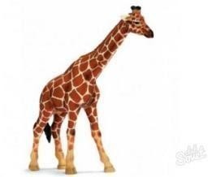

2․ Լրացրու՛ բաց թողնված տառերը։
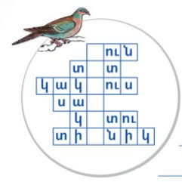

3. Նկարների առաջին տառերի միջոցով կազմի՛ր բառ։
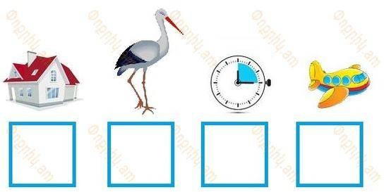
Հարցերինպատասխանելուկամառաջադրանքներըկատարելուհամարսովորողըպետք է իմանա․
- որ բառերն են պարունակում Տ հնչյուն- տառը
- ինչից է կազմված բառը
- տառը բառի ամենափոքր միավորն է
Հարցերինպատասխանելուկամառաջադրանքներըկատարելուհամարսովորողըպետք է կարողանա․
- կատարել հնչյունային վերլուծություն և առանձնացնել պատկերները, որտեղ Տ լսվում է բառամիջում
- ճիշտ տեղադրել բառերում համապատասխան տառը
- Նկարների առաջին տառերի միջոցով կազմել բառ

Դաս 69-71 .Մ հնչյուն -տառի ուսուցում Թեմատիկ պլանավորում
Հարցեր և առաջադրանքներ առարկայի չափորոշչային բարձր մակարդակի պահանջների կատարումը ստուգելու համար
1․ Նշված պատկերները բաժանի՛ր 3 խմբի։

Մ-ն բառասկզում | Մ-ն բառամիջում | Մ-ն բառավերջում

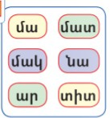
2․ Միացրու՛ վանկերը իրար և գրի՛ր ստացված բառերը :

3. Ո՞ր նկարի գծապատկերն է :Գրի՛ր այդ բառը։
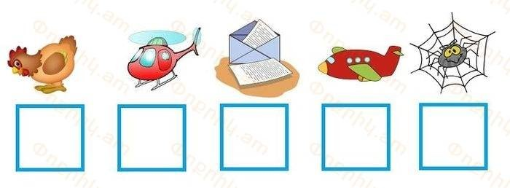

Հարցերին պատասխանելու կամ առաջադրանքները կատարելու համար սովորողըպետք է իմանա․
- որ բառերն են պարունակում Մ հնչյուն- տառը
- բառերըը տրոհվում են վանկերի
- ինչպես կազմել բառ
Հարցերին պատասխանելու կամ առաջադրանքները կատարելու համար սովորողը պետք է կարողանա․

- կատարել հնչյունային վերլուծություն և առանձնացնել այն պատկերները, որոնցում Տ հնչյուն-տառը գտնվում է բառասկզբում, բառանիջում և բառավերջում։
- միացնել վանկերը և ստանալ բառ
- կազմել բառ և գրել

Դաս 72-74. Պ հնչյուն- տառի ուսուցում Թեմատիկպլանավորում
Հարցեր և առաջադրանքներ առարկայի չափորոշչային բարձր մակարդակի պահանջների կատարումը ստուգելու համար
1․ Գրի՛ր նկարների անունները և օղակիր Պ տառի վանդակը :

2․ Կազմի՛ր Պ տառը պարունակող մեկ բառ և գրիր։
, , , ,

3. Կազմիր բառակապակցություններ և գրիր :

Հարցերին պատասխանելու կամ առաջադրանքները կատարելու համար սովորողըպետք է իմանա․
- որ բառերն են պարունակում Պ հնչյուն- տառը
- Պ տառով բաեր
- ինչ է բառակապակցությունը

Հարցերին պատասխանելու կամ առաջադրանքները կատարելու համար սովորողը պետք է կարողանա․
- կատարել հնչյունային վերլուծություն և առանձնացնել Պ հնչյուն-տառի վանդակը
- նշված տառերով բառ կազմել
- կազմել բառակապակցություններ և գրել

Դաս 75-76,78․ Ը հնչյուն- տառի ուսուցում Թեմատիկ պլանավորում
Հարցեր և առաջադրանքներ առարկայի չափորոշչային բարձր մակարդակի պահանջների կատարումը ստուգելու համար
  - Ընդգծի՛ր արտասանած հնչյունների տառերը:Ձայնավորները ընդգծի՛ր կարմիր,իսկ բաղաձայնները՝ կապույտ գույնով:
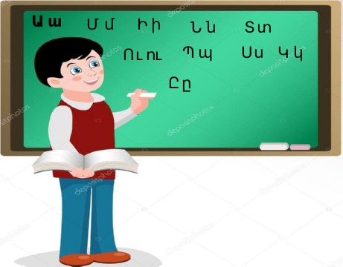
- Վանկատի՛ր և գրիր տրված նկար- բառերը։
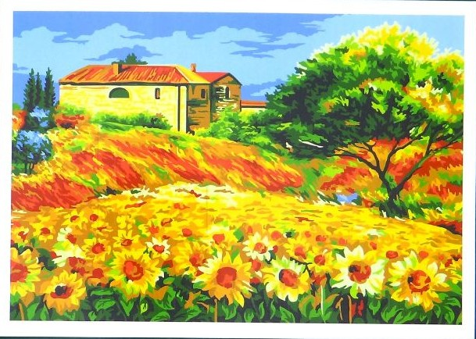

3. Դասավորի՛ր խառնագիրը և վանկատի՛ր։

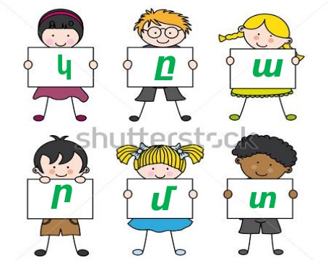
Հարցերին պատասխանելու կամ առաջադրանքները կատարելու համար սովորողը պետք է իմանա․

- բաղաձայն և ձայնավոր հնչյունները
- Ը գաղտնավանկի մասին
- բառի վանկային և հնչյունային կառուցվածքը

Հարցերին պատասխանելու կամ առաջադրանքները կատարելու համար սովորողը պետք է կարողանա․
- տարբերակել ձայնավոր և բաղաձայն հնչյունները ՝ ըստ գույների
- Ը գատնավանկ պարունակող նկար-բառերը վակատել
- դասավորել խառնագիրը և գրել

Դաս 77. Գրական ունկնդրում

Դաս 79-81․ Լ հնչյուն- տառի ուսուցում Թեմատիկ պլանավորում
Հարցեր և առաջադրանքներ առարկայի չափորոշչային բարձր մակարդակի պահանջների կատարումը ստուգելու համար
  - Նշված պատկերները բաժանի՛ր 3 խմբի։
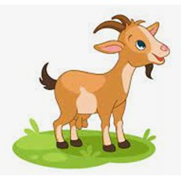
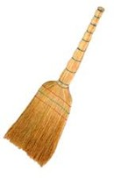

Լ-ն բառասկզում | Լ-ն բառամիջում | Լ-ն բառավերջում
2․ Լրացրու՛ բաց թողնված տառը և գրի՛ր ստացված բառերը :

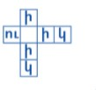

3.Լրացրո՛ւ խաչբառը :

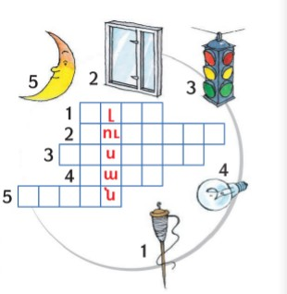

Հարցերին պատասխանելու կամ առաջադրանքները կատարելու համար սովորողըպետք է իմանա․
1. որ բառերն են պարունակում Լ հնչյուն- տառը 2.Լ
տառ պարունակող բառեր
3. հնչյունային վերլուծություն
Հարցերին պատասխանելու կամ առաջադրանքները կատարելու համար սովորողը պետք է կարողանա․
- կատարել հնչյունային վերլուծություն և առանձնացնել այն նկար բառերը , որտեղ Լ հնչյուն-տառը գտնվում է բառասկզբում, բառամիջում և բառավերջում
- լրացնել բաց թողնված տառը և ստանալ բառեր
- կատարել հնչյունային վերլուծություն և լրացնել խաչբառը

Դաս 82-84 .Յ հնչյուն- տառի ուսուցում Թեմատիկ պլանավորում
Հարցեր և առաջադրանքներ առարկայի չափորոշչային բարձր մակարդակի պահանջների կատարումը ստուգելու համար
  - Նշված պատկերները բաժանի՛ր 3 խմբի :

Յ-ն բառասկզում | Յ-ն բառամիջում | Յ-ն բառավերջում

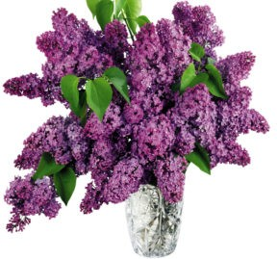
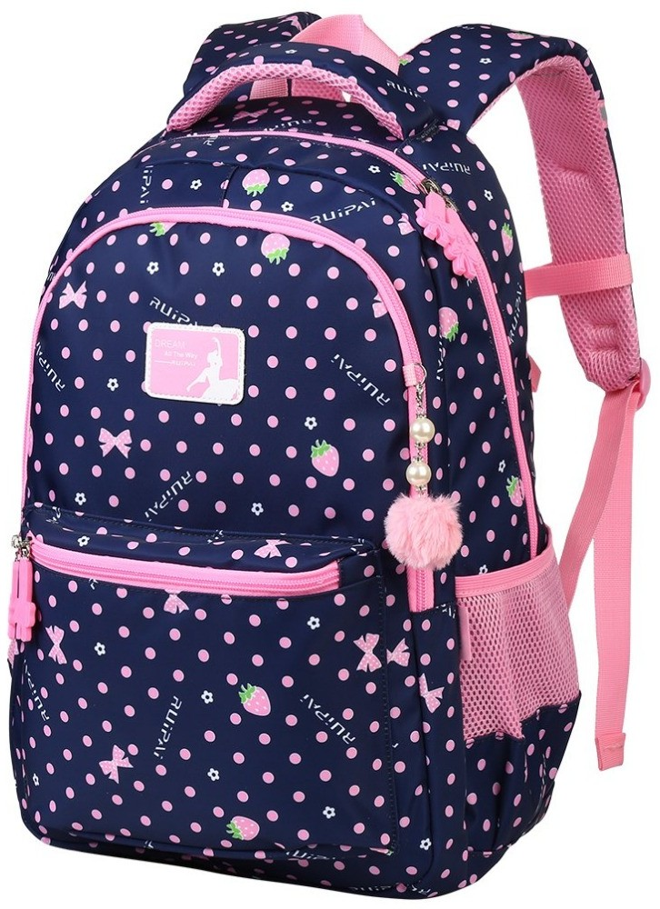
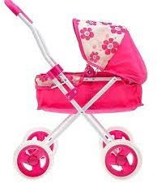
  - Գտի՛ր Յ պարունակող որևէ բառ և գրի՛ր :
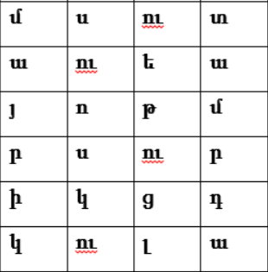 —
  - Լրացրու՛ համապատասխան տառը և գրի՛ր ստացված բառերը :
Կու_ տ պա_տ

Հարցերին պատասխանելու կամ առաջադրանքները կատարելու համար սովորողըպետք է իմանա․

- որ բառերն են պարունակում Յ հնչյուն- տառը
- Յ տառ պարունակող բառեր
3․ Յ տառը պարունակող բառեր

Հարցերին պատասխանելու կամ առաջադրանքները կատարելու համար սովորողը պետք է կարողանա․
- կատարել հնչյունային վերլուծություն և առանձնացնել այն նկար- բառերը , որտեղ Յ հնչյուն-տառը գտնվում է բառասկզբում, բառամիջում և բառավերջում
- տառաշարքից գտնել Յ տառով որևէ բառ
- լրացնել բաց թողնված տառերը և գրել ստացված բառերը

Դաս 85-87. Է հնչյուն –տառի ուսուցում Թեմատիկ պլանավորում
Հարցեր և առաջադրանքներ առարկայի չափորոշչային բարձր մակարդակի պահանջների կատարումը ստուգելու համար
  - Նշի՛ր այն նկար-բառը , որի մեջ չի լսվում Է հնչյունը :

  - Լրացրու՛ համապատասխան տառը և գրի՛ր ստացված բառերը :
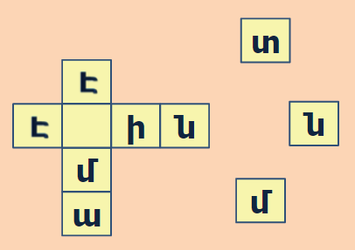

3․ Արտագրի՛ր նախադասությունը:

Հարցերին պատասխանելու կամ առաջադրանքները կատարելու համար սովորողըպետք է իմանա․
- ո՞ր բառերն են պարունակում Է հնչյուն- տառը
- Է տառով բառեր
- նախադասության մասին

Հարցերին պատասխանելու կամ առաջադրանքները կատարելու համար սովորողը պետք է կարողանա․
- կատարել հնչյունային վերլուծություն և առանձնացնել Է հնչյուն-տառ չպարունակող նկարը
- լրացնել բաց թողնված տառը և գրել ստացված բառերը
- անսխալ արտագրել նախադասությունը

Դաս 88-90․ Ե հնչյուն- տառի ուսուցում : Թեմատիկ պլանավորում
Հարցեր և առաջադրանքներ առարկայի չափորոշչային բարձր մակարդակի պահանջների կատարումը ստուգելու համար

1․Օղակի՛ր այն պատկերները, որտեղ Ե հնչյուն-տառը լսվում է բառամիջում։
- Կազմի՛ր բառ և գրի՛ր :

- Կազմի՛ր բառակապակցություն և գրի՛ր :

կարմիր

Հարցերին պատասխանելու կամ առաջադրանքները կատարելու համար սովորողըպետք է իմանա․
- ո՞ր բառերն են պարունակում Ե հնչյուն- տառը
- ճանաչի առարկայի անվանումը
- ի՞նչ է բառակապակցությունը

Հարցերին պատասխանելու կամ առաջադրանքները կատարելու համար սովորողը պետք է կարողանա․
- կատարել հնչյունային վերլուծություն և առանձնացնել Ե հնչյուն-տառով նկարները
- գրել բաց թողնված տառը
- կազմել բառակապակցություն բառի և նկարի օգնությամբ

Դաս 91 ․Գրական ունկնդրում։

Դաս 92-94 .Վ հնչյուն -տառի ուսուցում Թեմատիկ պլանավորում Հարցեր և առաջադրանքներ առարկայի չափորոշչային բարձր մակարդակի պահանջների կատարումը ստուգելու համար
  - Նշված պատկերները բաժանի՛ր 3 խմբի :

Վ-ն բառասկզում | Վ-ն բառամիջում | Վ-ն բառավերջում

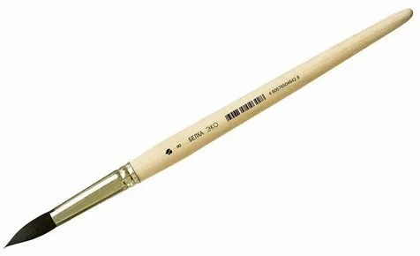
  - Վերադասավորի՛ր տառերը և գրի՛ր ստացված բառը :
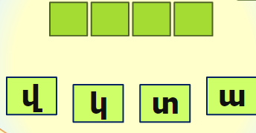
  - Գտի՛ր ավելորդը և գրի՛ր:

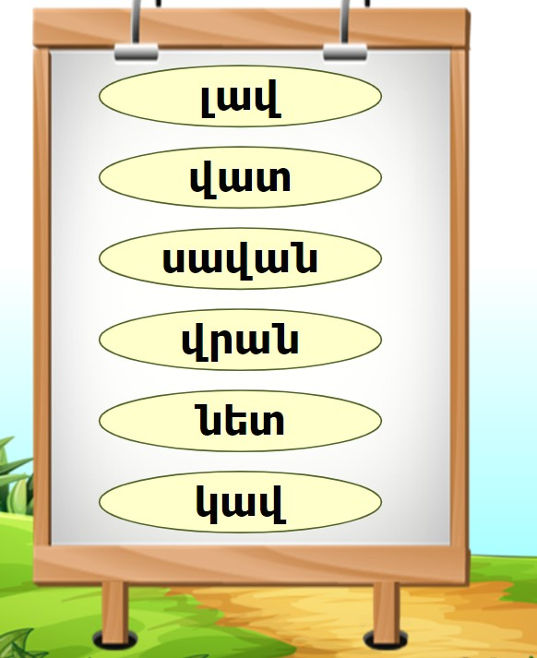
Հարցերին պատասխանելու կամ առաջադրանքները կատարելու համար սովորողըպետք է իմանա․

- ո՞ր բառերն են պարունակում Վ հնչյուն- տառը
- վ պարունակող բառեր
- օրինաչափությունը

Հարցերին պատասխանելու կամ առաջադրանքները կատարելու համար սովորողը պետք է կարողանա․
- կատարել հնչյունային վերլուծություն և առանձնացնել Վ հնչյուն-տառով նկարները
- վերադասավորել տառերը և ստանալ բառ
- գտնել օրինաչափությունը և նշել ավելորդը

Դաս 95-97 .Օ հնչյուն -տառի ուսուցում Թեմատիկ պլանավորում
Հարցեր և առաջադրանքներ առարկայի չափորոշչային բարձր մակարդակի պահանջների կատարումը ստուգելու համար
  - Նշված պատկերները բաժանի՛ր 2 խմբի :
Օ-ն բառամիջում
Օ-ն բառասկզբում
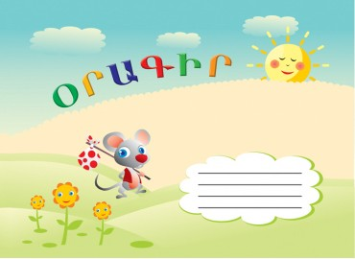

  - Կազմի՛ր բառ և գրի՛ր:
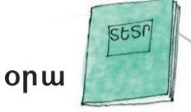

  - Գր՛իր բաց թողնված տառը :

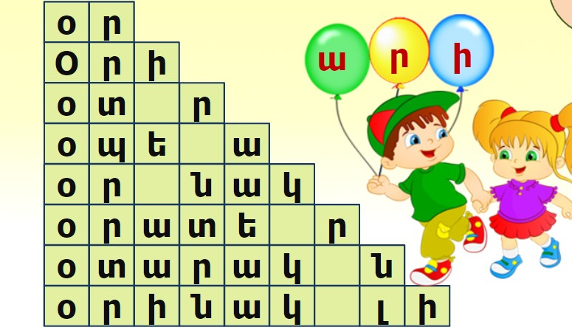
Հարցերին պատասխանելու կամ առաջադրանքները կատարելու համար սովորողըպետք է իմանա․

- ո՞ր բառերն են պարունակում Օ հնչյուն- տառը
- ինչպե՞ս կազմել բառ
- օ-ով սկսվող հատուկ և հասարակ բառեր
Հարցերին պատասխանելու կամ առաջադրանքները կատարելու համար սովորողը պետք է կարողանա․
- կատարել հնչյունային վերլուծություն և առանձնացնել այն նկար- բառերը , որտեղ Օ հնչյուն-տառը գտնվում է բառասկզբում, բառամիջում
- կազմել օ տառով բառ
- լրացնել բաց թողնված տառերը

Դաս 98-100․ Ո հնչյուն -տառի ուսուցում Թեմատիկ պլանավորում
Հարցեր և առաջադրանքներ առարկայի չափորոշչային բարձր մակարդակի պահանջների կատարումը ստուգելու համար
  - Նշված պատկերները բաժանի՛ր 3 խմբի :
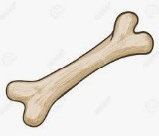
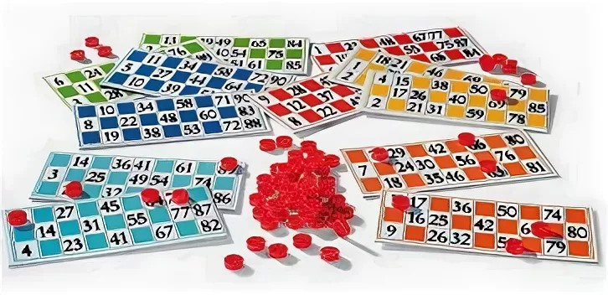

Ո-ն բառասկզում | Ո-ն բառամիջում | Ո-ն բառավերջում

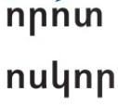
  - Վանկատի՛ր տրված բառերը:

  - Լուծի՛ր խաչբառը :

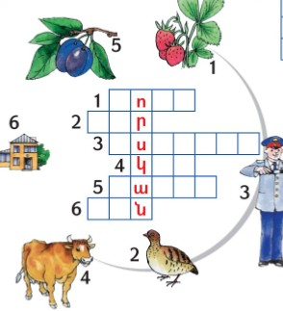

Հարցերին պատասխանելու կամ առաջադրանքները կատարելու համար սովորողըպետք է իմանա․
- ո՞ր բառերն են պարունակում Ո հնչյուն- տառը
- երկու հնչյունների նշան հանդիսացող տառերի մասին գիտելիքները
- հնչյունային վերլուծություն
Հարցերին պատասխանելու կամ առաջադրանքները կատարելու համար սովորողը պետք է կարողանա․
- կատարել հնչյունային վերլուծություն և առանձնացնել Ո հնչյուն-տառով նկարները
- բառը բաժանել վանկերի
- լրացնել խաչբառը

Դաս 101-103 ․Շ հնչյուն -տառի ուսուցում Թեմատիկ պլանավորում
Հարցեր և առաջադրանքներ առարկայի չափորոշչային բարձր մակարդակի պահանջների կատարումը ստուգելու համար
  - Նկարների առաջին տառերի միջոցով կազմի՛ր բառեր։
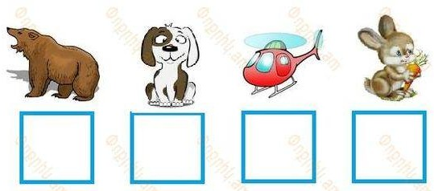
  - Ճիշտ դասավորի՛ր տառերը և գրի՛ր ստացված բառը։
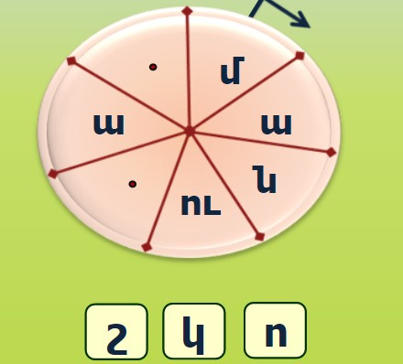
  - Գտի՛ր ավելորդ բառը և կազմի՛ր բառակապակցություն։

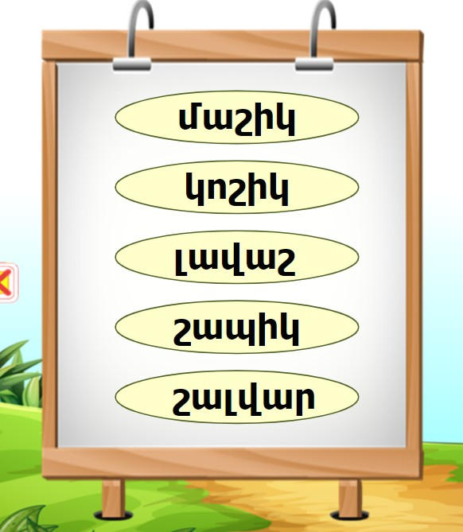

Հարցերին պատասխանելու կամ առաջադրանքները կատարելու համար սովորողըպետք է իմանա․
1. ինչպե՞ս կազմել բառեր
2․ ինչպե՞ս ամբողջացնել բառանիվը
3. օրինաչափությունը
Հարցերին պատասխանելու կամ առաջադրանքները կատարելու համար սովորողը պետք է կարողանա․
- կազմել բառ և գրել
- ճիշտ տեղադրել տառերը, ստանալ բառ և գրել
- կռահել օրինաչափությունը,կազմել բառակապակցություն

Դաս 104 ,106-107․ Հ հնչյուն -տառի ուսուցում : Թեմատիկ պլանավորում
Հարցեր և առաջադրանքներ առարկայի չափորոշչային բարձր մակարդակի պահանջների կատարումը ստուգելու համար
  - Նշված պատկերները բաժանի՛ր 3 խմբի :

Հ-ն բառասկզում | Հ-ն բառամիջում | Հ-ն բառավերջում

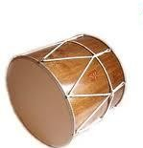

  - Նախադասությունից դուրս գրի՛ր հ պարունակող բառերը։
Հայկ նահապետի անունով մեր երկիրն անվանել են Հայաստան։

  - Վանկատի՛ր բառերը։
Մհեր

հսկա

Հարցերին պատասխանելու կամ առաջադրանքները կատարելու համար սովորողըպետք է իմանա․
- որ բառերն են պարունակում Հ հնչյուն- տառը
- ճանաչի Հ տառը
- բառերը կազմված են վանկերից

Հարցերին պատասխանելու կամ առաջադրանքները կատարելու համար սովորողը պետք է կարողանա․
- կատարել հնչյունային վերլուծություն և առանձնացնել Հ հնչյունը խմբերում
- գտնել և գրել Հ տառը
- ճիշտ վանկատել բառերը

108-110․ Զ հնչյուն -տառի ուսուցում : Թեմատիկ պլանավորում

Հարցեր և առաջադրանքներ առարկայի չափորոշչային բարձր մակարդակի պահանջների կատարումը ստուգելու համար
1. Նշված պատկերները բաժանի՛ր 3 խմբի :

Զ-ն բառասկզում | Զ-ն բառամիջում | Զ-ն բառավերջում

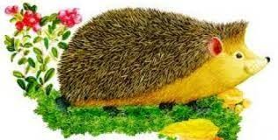
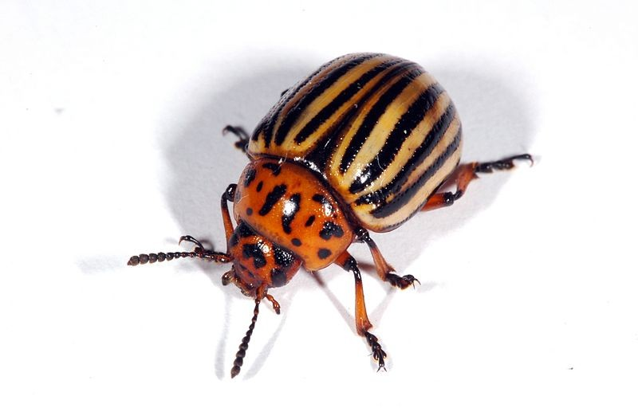

3. Գուշակի՛ր նկարելուկը և գրի՛ր ստացված բառը :

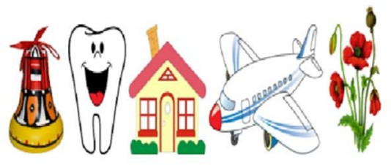

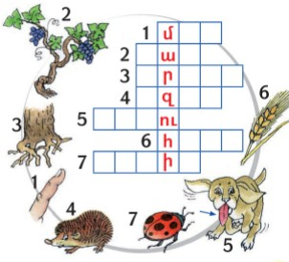
2․ Լրացրո՛ւ խաչբառը։

Հարցերին պատասխանելու կամ առաջադրանքները կատարելու համար սովորողըպետք է իմանա․

- ո՞ր բառերն են պարունակում Զ հնչյուն- տառը
- տառերով բառ կազմել
- պատկերների անունները

Հարցերին պատասխանելու կամ առաջադրանքները կատարելու համար սովորողը պետք է կարողանա․
- կատարել հնչյունային վերլուծություն և առանձնացնել Զ հնչյուն-տառով նկարները
- պատկերների առաջին տառերով բառ կազմել
- լրացնել խաչբառը

Դաս 111-113 . Ռ հնչյուն -տառի ուսուցում : Թեմատիկ պլանավորում
Հարցեր և առաջադրանքներ առարկայի չափորոշչային բարձր մակարդակի պահանջների կատարումը ստուգելու համար
  - Նշված պատկերները բաժանի՛ր 3 խմբի :

Ռ-ն բառասկզում | Ռ-ն բառամիջում | Ռ-ն բառավերջում
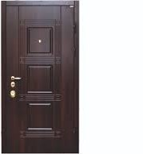
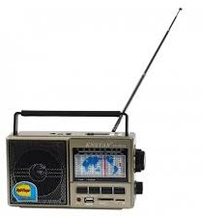

  - Տրված բառախմբով կազմի՛ր նախադասություն։

մկնիկին, սկյուռը, ընկերասեր, հյուրասիրեց, ընկույզ։

  - Շարունակի՛ր։ ընկույզ- ընկուզենի զկեռ-
կեռաս- նուռ-

Հարցերին պատասխանելու կամ առաջադրանքները կատարելու համար սովորողըպետք է իմանա․
- ո՞ր բառերն են պարունակում Ռ հնչյուն- տառը
- նախադասությունը կազմված է բառերից
- Ռ տառը պարունակող բառերը
Հարցերին պատասխանելու կամ առաջադրանքները կատարելու համար սովորողը պետք է կարողանա․
- կատարել հնչյունային վերլուծություն և առանձնացնել Ռ հնչյունը խմբերում
- բառերի խմբով կազմել միտք արտահայտող նախադասություն
- շարունակել ըստ օրինակի

Դաս 114-116. Ց հնչյուն -տառի ուսուցում : Թեմատիկ պլանավորում Հարցեր և առաջադրանքներ առարկայի չափորոշչային բարձր մակարդակ պահանջների կատարումը ստուգելու համար
  - Նկար-պատմությունից դուրս գրի՛ր մեկ նախադասություն և գրի՛ր:
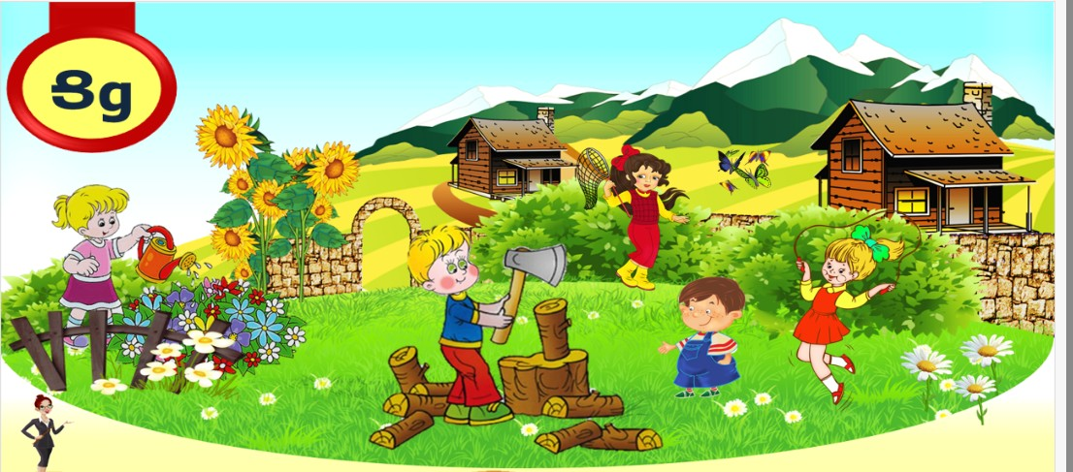

  - Միացրու՛ վանկերն իրար և ստացի՛ր բառեր :

  - Լրացրու բաց թողնված տառերը։
Ակն_ ց օր_ր_ց

մատն_ց ց_րեկ

Հարցերին պատասխանելու կամ առաջադրանքները կատարելու համար սովորողը պետք է իմանա․
- ո՞ր բառերն են պարունակում Ց հնչյուն- տառը
- բառը տրոհվում է վանկերի
- տեղադրելով տառը ստանալ բառ
Հարցերինպատասխանելուկամառաջադրանքներըկատարելուհամարսովորողըպետք է կարողանա․
- նկար-պատմությունից դուրս գրել նախադասություն
- միացնել վանկերը և ստանալ բառեր
- լրացնել բաց թողնված տառերը

Դաս 117-119 .Ժ հնչյուն -տառի ուսուցում : Թեմատիկ պլանավորում
Հարցեր և առաջադրանքներ առարկայի չափորոշչային բարձր մակարդակի պահանջների կատարումը ստուգելու համար
- Նշված պատկերները բաժանի՛ր 3 խմբի :

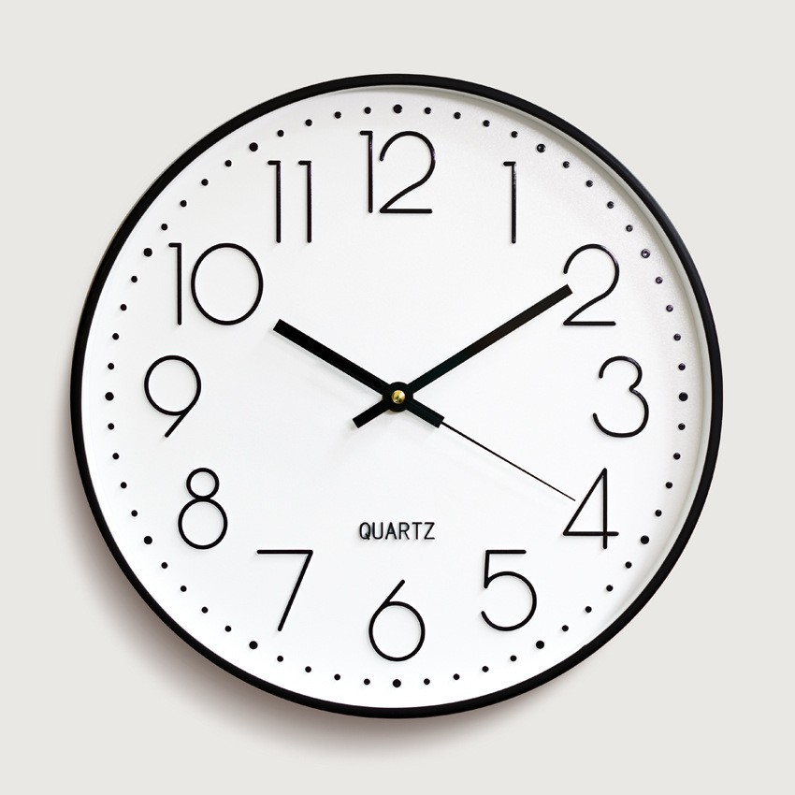
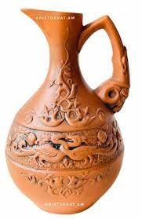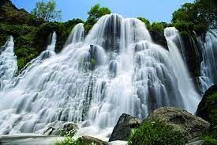

Ժ-ն բառասկզում | Ժ-ն բառամիջում | ժ-ն բառավերջում

- Կազմի՛ր բառակապակցություններ :

- Լրացրո՛ւ խաչբառը :

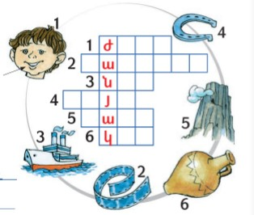
Հարցերին պատասխանելու կամ առաջադրանքները կատարելու համար սովորողըպետք է իմանա․

- ո՞ր բառերն են պարունակում Ժ հնչյուն- տառը
- բառակապակցություն հասկացության ձևավորումը
- պատկերների անունները
Հարցերին պատասխանելու կամ առաջադրանքները կատարելու համար սովորողը պետք է կարողանա․
- կատարել հնչյունային վերլուծություն և առանձնացնել Ժ հնչյունը խմբերում
- կազմել բառակապակցություններ
- լրացնել խաչբառը
Դաս 120․ Գրական ունկնդրում ։

Դաս 121-123․ Գ հնչյուն -տառի ուսուցում : Թեմատիկ պլանավորում
Հարցեր և առաջադրանքներ առարկայի չափորոշչային բարձր մակարդակի պահանջների կատարումը ստուգելու համար
- Նշված պատկերները բաժանի՛ր 3 խմբի :

Գ-ն բառասկզում | Գ-ն բառամիջում | գ-ն բառավերջում
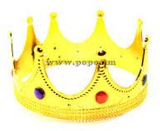
- Լրացրո՛ւ բաց թողնված տառերը և դուրս գրի՛ր գ պարունակող բառը :

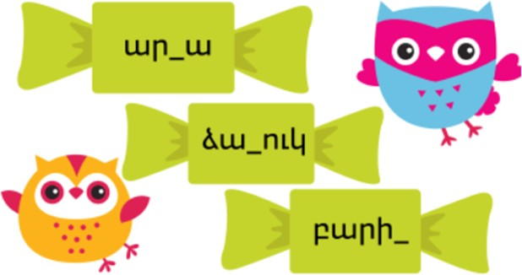

- Վերադասավորի՛ր տառերը և գրի՛ր ստացված բառերը:
ագյլ- տորգ- արիգ-
Հարցերին պատասխանելու կամ առաջադրանքները կատարելու համար սովորողըպետք է իմանա․

- ո՞ր բառերն են պարունակում Գ հնչյուն- տառը
- գրությամբ և արտասանությամբ տարբերվող բառերը
- տառերով բառ կազմել
Հարցերին պատասխանելու կամ առաջադրանքները կատարելու համար սովորողը պետք է կարողանա․
- կատարել հնչյունային վերլուծություն և առանձնացնել այն նկար- բառերը , որտեղ Գ հնչյուն-տառը գտնվում է բառասկզբում, բառամիջում
- լրացնել գ կամ ք տառերը և գրել ստացված բառերը
- վերադասավորել տառերը և ստանալ բառեր

Դաս124-126 ․Ք հնչյուն -տառի ուսուցում : Թեմատիկ պլանավորում
Հարցեր և առաջադրանքներ առարկայի չափորոշչային բարձր մակարդակի պահանջների կատարումը ստուգելու համար
- Նկարների առաջին տառերի միջոցով կազմե՛լ բառեր։

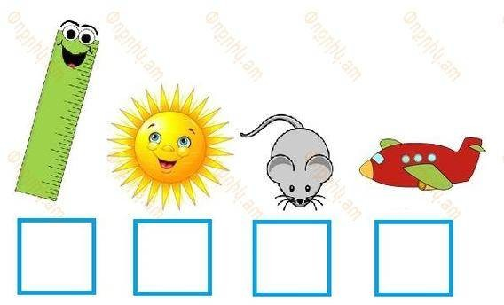
- Արտագրի՛ր նախադասությունը :

- Լրացրու խաչբառը:

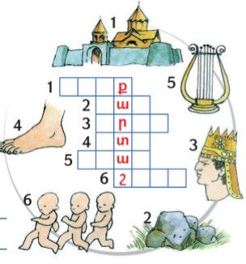

Հարցերին պատասխանելու կամ առաջադրանքները կատարելու համար սովորողըպետք է իմանա․
- ո՞ր բառերն են պարունակում Ք հնչյուն- տառը
- ի՞նչ է նախադասությունը
- նկարների անունները
Հարցերին պատասխանելու կամ առաջադրանքները կատարելու համար սովորողը պետք է կարողանա․
- նկարների առաջին տառերով կազմել նոր բառ
- անսխալ արտագրել նախադասությունը՝ պահպանելով կետադրական նշանները
- լրացնել խաչբառը

Դաս 127-129․ Չ հնչյուն -տառի ուսուցում : Թեմատիկ պլանավորում
Հարցեր և առաջադրանքներ առարկայի չափորոշչային բարձր մակարդակի պահանջների կատարումը ստուգելու համար
- Նշված պատկերները բաժանի՛ր 3 խմբի :

Չ-ն բառասկզում | Չ-ն բառամիջում | Չ-ն բառավերջում
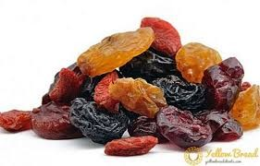
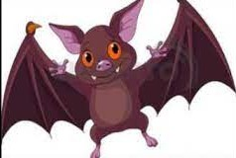

- Միացրու՛ վանկերը և ստացի՛ր բառեր :

- Քանի՞ հնչյուն և քանի՞ տառ ունի այս բառը։

Հարցերին պատասխանելու կամ առաջադրանքները կատարելու համար սովորողըպետք է իմանա․
1. ո՞ր բառերն են պարունակում Չ հնչյուն- տառը 2.հասկանա բնագրի բովանդակությունը 3.առարկաների անվանումները
Հարցերին պատասխանելու կամ առաջադրանքները կատարելու համար սովորողը պետք է կարողանա․
- կատարել հնչյունային վերլուծություն և առանձնացնել Չ հնչյուն-տառով նկարները
- ըստ բնագրի պատասխանել հարցին
- կարդալ բառերը և միացնելով համապատասխան նկարներին ստանալ նախադասություն

Դաս 130-131 .Ղ հնչյուն -տառի ուսուցում : Թեմատիկ պլանավորում1

Հարցեր և առաջադրանքներ առարկայի չափորոշչային բարձր մակարդակի մակարդակի պահանջների կատարումը ստուգելու համար
- Նշված պատկերները բաժանիր 3 խմբի :

Ղ-ն բառասկզում | Ղ-ն բառամիջում | Ղ-ն բառավերջում
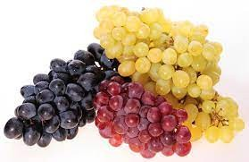

- Ավելացրու Ղ տառը սկզբում կամ վերջում և գրիր մեկ բառ ,որտեղ Ղ գրվում է բառասկզբում:
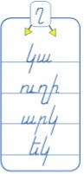
- Լրացրո՛ւ խաչբառը :
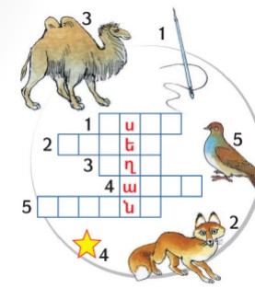

Հարցերին պատասխանելու կամ առաջադրանքները կատարելու համար սովորողըպետք է իմանա․
- ո՞ր բառերն են պարունակում Ղ հնչյուն- տառը
- հասկանա բնագրի բովանդակությունը
- պատկերների անունները
Հարցերին պատասխանելու կամ առաջադրանքները կատարելու համար սովորողը պետք է կարողանա․
- կատարել հնչյունային վերլուծություն և առանձնացնել Ղ հնչյուն-տառով նկարները
- ըստ բնագրիպատասխանել հարցին
- լուծել խաչբառը

Դաս 132-133 . Խ հնչյուն –տառի ուսուցում : Թեմատիկ պլանավորում
Հարցեր և առաջադրանքներ առարկայի չափորոշչային բարձր մակարդակի պահանջների կատարումը ստուգելու համար
1. Նշված տառերով կազմի՛ր երկու բառ և գրի՛ր:

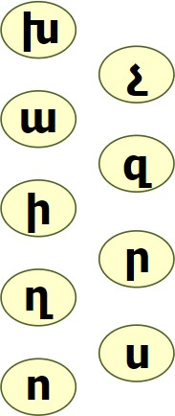

2․Լրացրու՛ ասացվածքը։

Ով , նա կուտի։

3. Լրացրու՛ բաց թողնված տառերը։

խ_տ, ս_խ

խ_զանակ քա_ցր
վախկ_տ խաղ_ղ

Հարցերին պատասխանելու կամ առաջադրանքները կատարելու համար սովորողըպետք է իմանա․
- ո՞ր բառերն են պարունակում Խ հնչյուն- տառը
- ժողովրդական ասացվածքները
- խ-ը տառով բառեր
Հարցերին պատասխանելու կամ առաջադրանքները կատարելու համար սովորողը պետք է կարողանա․
- կատարել հնչյունային վերլուծություն և կազմի երկու բառ
- լրացնել ասացվածքը
- լրացնի բաց թողնված տառերը

Դաս 134․ Գրական ունկնդրում ։

Դաս 135-136 . Դ հնչյուն -տառի ուսուցում : Թեմատիկ պլանավորում
Հարցեր և առաջադրանքներ առարկայի չափորոշչային բարձր մակարդակի պահանջների կատարումը ստուգելու համար
- Տրված բառերը դարձրու՛ անձնանուն:

ՄԵԽԱԿ ՇՈՒՇԱՆ ՀԱՍՄԻԿ

- Գրի՛ր քեզ արդեն հայտնի հայ հերոսների անուններ:

- Գտի՛ր բառերի հակառակ իմաստն արտահայտող բառերը և գրի՛ր: :

դանդաղ- դադարել- դարսել-

Հարցերին պատասխանելու կամ առաջադրանքները կատարելու համար սովորողըպետք է իմանա․
- անձնանունների գրությունը 2.ճանաչի հայ հերոսներին 3.հասկանան բառերի իմաստը
Հարցերին պատասխանելու կամ առաջադրանքները կատարելու համար սովորողը պետք է կարողանա․
1․ ստանա անձնանուններ
- գրել հայ հերոսների անունները
- գրել բառերի հակառակ իմաստն արտահայտող բառերը

Դաս 137-138 . Թ հնչյուն –տառի ուսուցում : Թեմատիկ պլանավորում

Հարցեր և առաջադրանքներ առարկայի չափորոշչային բարձր մակարդակի պահանջների կատարումը ստուգելու համար
- Տրված վանկերը միացնելով ստացիր նոր բառեր և գրի՛ր
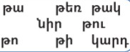

- Արտագրի՛ր և լրացրու՛ բաց թողնված տառը :

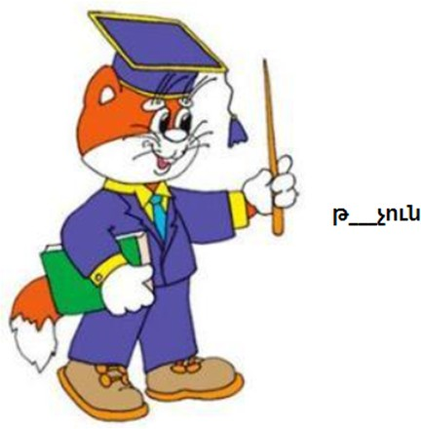

- Թագ բառով կազմի՛ր նոր բառեր։

Հարցերին պատասխանելու կամ առաջադրանքները կատարելու համար սովորողըպետք է իմանա․
1. վանկերով բառ կազմել 2.տրված բառի գրությունը 3.բառից նոր բառեր կազմել
Հարցերին պատասխանելու կամ առաջադրանքները կատարելու համար սովորողը պետք է կարողանա․
- ճիշտ ստանալ բառերը
- ճիշտ գրել բառը
- ստանալ նոր բառեր և գրել

Դաս 139-140 . Բ հնչյուն -տառի ուսուցում : Թեմատիկ պլանավորում
Հարցեր և առաջադրանքներ առարկայի չափորոշչային բարձր մակարդակի պահանջների կատարումը ստուգելու համար
1. Գրի՛ր առարկաների անունները :
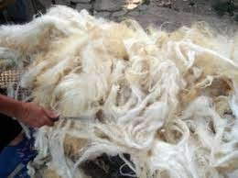
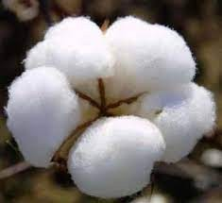

2․ Գրի՛ր շաբաթվա 3-րդ և 5-րդ օրերի անունները։
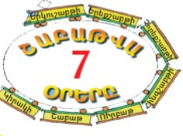

3․Տողերում և սյունակներում գտի՛ր հինգ բառ և գրի՛ր։
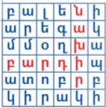

Հարցերին պատասխանելու կամ առաջադրանքները կատարելու համար սովորողըպետք է իմանա․
- առարկաների անվանումները
- շաբաթվա օրերը
- տառը բառի ամենափոքր միավորն է
Հարցերին պատասխանելու կամ առաջադրանքները կատարելու համար սովորողը պետք է կարողանա․
- կատարել հնչյունային վերլուծություն և գրել Բ տառով բառերը
- գրել շաբաթվա 3-րդ և 5-րդ օրերի անունները
- գտնել 5 բառ և գրել

Դաս 141-142 . Փ հնչյուն -տառի ուսուցում : Թեմատիկ պլանավորում Հարցեր և առաջադրանքներ առարկայի չափորոշչային բարձր մակարդակի պահանջների կատարումը ստուգելու համար
- Լրացնե՛լ խաչբառը:
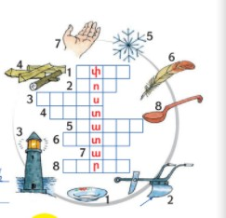

- Գտի՛ր տրված բառերի հակառակ իմաստն արտահայտող բառերը և գրի՛ր։
բացել
բաց

- Փոստ բառով կազմի՛ր նոր բառեր:

Հարցերին պատասխանելու կամ առաջադրանքները կատարելու համար սովորողըպետք է իմանա․
- պատկերների անունները
- հասկանա բնագրի բովանդակությունը , Ճանաչի թռչունների անվանումները
- հասկանա բնագրի բովանդակությունը , Ճանաչի թռչունների անվանումները
- բառը տրոհվում է վանկերի
Հարցերին պատասխանելու կամ առաջադրանքները կատարելու համար սովորողը պետք է կարողանա․
- լուծել խաչբառը
- նշել թռչնի անվանումը ըստ բնագրի
- նշել թռչունների անվանումները ըստ բնագրի

Դաս 143-144 .Ծ հնչյուն -տառի ուսուցում : Թեմատիկ պլանավորում

Հարցեր և առաջադրանքներ առարկայի չափորոշչային բարձր մակարդակի պահանջների կատարումը ստուգելու համար
- Գրի՛ր նկար- բառի անվանումը:

- Գրի՛ր մեկ բառով։

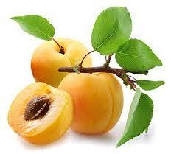 ծիրանի ծառ
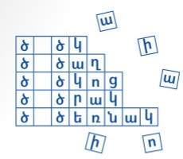
- Կազմի՛ր բառեր և գրիր։

Հարցերին պատասխանելու կամ առաջադրանքները կատարելու համար սովորողը պետք է իմանա․
- առարկայի անվանումը
- ծառի անվանումը
3․ամբողջացնել բառերը ձայնավորների օգնությամբ

Հարցերին պատասխանելու կամ առաջադրանքները կատարելու համար սովորողը պետք է կարողանա․
- ճիշտ գրել բառը
- բառակապակցությունն արտահայտել մեկ բառով
- կազմել բառերը ձայնավորների օգնությամբ

Դաս 145-146. Ձ հնչյուն -տառի ուսուցում : Թեմատիկ պլանավորում
Հարցեր և առաջադրանքներ առարկայի չափորոշչային բարձր մակարդակի պահանջների կատարումը ստուգելու համար
1. Նկարների առաջին տառերի միջոցով կազմի՛ր բառեր։
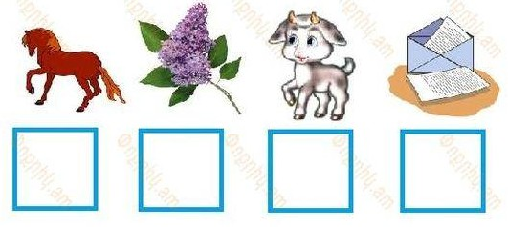

2․ Կազմի՛ր բառակապակցություն և գրի՛ր։
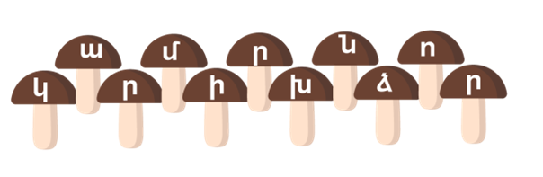
3. Արտագրի՛ր քառատողը և ընդգծի՛ր բաղաձայն հնչյունով սկսվող երկու բառ:

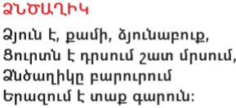

Հարցերին պատասխանելու կամ առաջադրանքները կատարելու համար սովորողըպետք է իմանա․
- տառը բառի ամենափոքր միավորն է
- ի՞նչ է բառակապակցությունը
- անսխալ արտագրելու տեխնիկան և ձայնավոր, բաղաձայն հնչյուների տարբերակումը
Հարցերին պատասխանելու կամ առաջադրանքները կատարելու համար սովորողը պետք է կարողանա․
- պատկերների առաջին տառերով կազմել բառ
- կազմել բառակապակցություն և գրել
- անսխալ արտագրել քառատողը՝ ընդգծելով բաղաձայն հնչյունով սկսվող երկու բառ

Դաս 147-148 . Ջ հնչյուն -տառի ուսուցում : Թեմատիկ պլանավորում
Հարցեր և առաջադրանքներ առարկայի չափորոշչային բարձր մակարդակի պահանջների կատարումը ստուգելու համար

- Գրի՛ր աշխատասեր բառի իմաստով մոտ բառը։

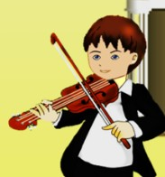
- Շարունակի՛ր նվագ-նվագել ջոկ-
փունջ-

- Ծաղկեփունջ բառով կազմիր նախադասություն։

Հարցերին պատասխանելու կամ առաջադրանքները կատարելու համար սովորողըպետք է իմանա․
- բառի իմաստով մոտ բառերը
- նպաստել ակտիվ բառապաշարի հարստացմանը
- բազմավանկ բառով նախադասություն կազմել
Հարցերին պատասխանելու կամ առաջադրանքները կատարելու համար սովորողը պետք է կարողանա․
- օգտվելով բառարանից գտնել բառի մոտ իմաստը
- տրամաբանորեն շարունակել օրինաչափությունը ըստ օրինակի
- կազմել նախադասություն տրված բառով

Դաս149 ․Գրական ունկնդրում ։

Դաս 150 . Ճ հնչյուն-տառի ուսուցում : Թեմատիկ պլանավորում Հարցեր և առաջադրանքներ առարկայի չափորոշչային բարձր մակարդակի պահանջների կատարումը ստուգելու համար
1․Կազմի՛ր բառակապակցություններ յուրաքանչյուր նկար-բառի համար:
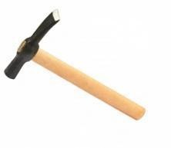
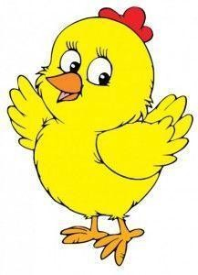

2.Գրի՛ր բաց թողնված բառը:

Ստի ոտքերը են:

3․ Գրի՛ր տրված բառերի իմաստով մոտ բառերը:

ճերմակ ճիտ ճանապարհ

Հարցերին պատասխանելու կամ առաջադրանքները կատարելու համար սովորողը պետք է իմանա․
- բառակապակցություն կազմելու նախնական գիտելիքներ
- ժողովրդական առածը
- տրված բառերի իմաստով մոտ բառերը

Հարցերին պատասխանելու կամ առաջադրանքները կատարելու համար սովորողը պետք է կարողանա․
- կազմել և գրել բառակապակցություն
- ամբողջացնել առածը
- բառարանից օգտվելով գտնել բառերի իմաստով մոտ բառերը

Դաս 152. Ֆ հնչյուն-տառի ուսուցում : Թեմատիկ պլանավորում Հարցեր և առաջադրանքներ առարկայի չափորոշչային բարձր մակարդակի պահանջների կատարումը ստուգելու համար

- Կազմի՛ր նախադասություններ՝ տուֆ, ասֆալտ բառերով։
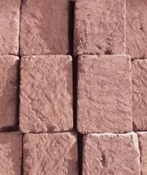
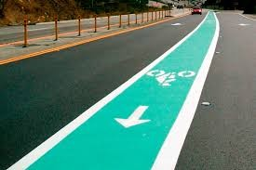

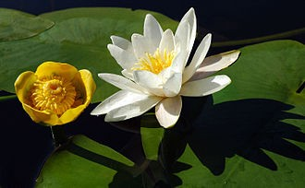
- Լրացրու՛ բաց թողնված տառերը։

Նունու_ ար Րա ի
_ րիկ

3․ Վերականգնի՛ր նախադասությունը։
Ֆրիկն, գրողներ, ու, հայ, Րաֆֆին, են։

Հարցերին պատասխանելու կամ առաջադրանքները կատարելու համար սովորողըպետք է իմանա․
- նորածանոթ հնչյուննով բառերի իմաստը

- նորածանոթ հնչյուննով բառերի գրությունը
- նախադասություն կազմելու նախնական գիտելիքներ

Հարցերին պատասխանելու կամ առաջադրանքները կատարելու համար սովորողը պետք է կարողանա․
- կազմել նախադասություններ տրված բառերով
- լրացնել բաց թողնված տառերը
- վերականգնի նախադասության խառնված հաջորդականությունը

Դաս 155. Գրական ունկնդրում ըստ ուսուցչի

Դաս 155. ԵՎ տառանշանի ամրապնդում : Թեմատիկ պլանավորում

Հարցեր և առաջադրանքներ առարկայի չափորոշչային բարձր մակարդակի պահանջների կատարումը ստուգելու համար

- Տեղադրի՛ր համապատասխան բառը և ամբողջացրու՛ միտքը։

Երկիրը է։ ( էլիպսաձև , գնդաձև )

- Գրի՛ր տերևաթափ բառի հնչյունների և տառերի քանակը: տերևաթափ = հնչյուն, տառ

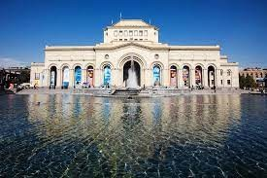
- Ո՞րն է Հայաստանի Հանրապետության մայրաքաղաքը։

Հարցերին պատասխանելու կամ առաջադրանքները կատարելու համար սովորողը պետք է իմանա․

- նախադասության միտքը լրացնել՝ ընտրելով համապատասխան բառը
- հաշվել բառի հնչյունների և տառերի քանակը
- ՀՀ մայրաքաղաքի անվանումը
Հարցերին պատասխանելու կամ առաջադրանքները կատարելու համար սովորողը պետք է կարողանա․

- ընտրության եղանակով կազմել նախադասություն
- որոշել և գրել տրված բառի հնչյունների և տառերի քանակը
- անսխալ գրել Երևան բառը:

Հետայբբենական շրջան Թեմատիկ պլանավորում Դաս 156. Հայերենի տառերը
Հարցեր և առաջադրանքներ առարկայի չափորոշչային բարձր մակարդակի պահանջների կատարումը ստուգելու համար
  - Ո՞վ է ստեղծել հայոց այբուբենը և քանի տառ ունի այն։
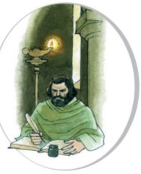

  - Կազմի՛ր նախադասություն Մաշտոց, այբուբեն բառերով:

  - Գրի՛ր քո անուն, ազգանունը

Հարցերին պատասխանելու կամ առաջադրանքները կատարելու համար սովորողըպետք է իմանա․

- հայոց տառերը ստեղծողին:
- ո՞ր հայերենի այբուբենը ստեղծել է ՄՄ շատ ու շատ տարիներ առաջ:
- իր անուն , ազգանունը:
Հարցերին պատասխանելու կամ առաջադրանքները կատարելու համար սովորողը պետք է կարողանա․
- գրել ստեղծողի անունը: / օրինակ ՝ Մեսրոպ Մաշտոց/
- ըստ բնագրի լրացնել բաց թողնված բառերը:
- գրել իր անունը:

Դաս 157. Հայերենի այբուբենը ։ Թեմատիկ պլանավորում

Հարցեր և առաջադրանքներ առարկայի չափորոշչային բարձր մակարդակի պահանջների կատարումը ստուգելու համար
1․ Լրացրու՛ այբուբենի բաց թողած տառերը։
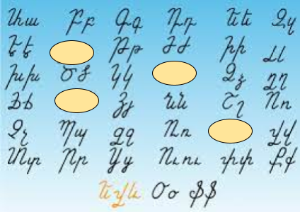

- Գրի՛ր այս տառերի անունները :

Օրինակ ՝ Տ տ
Մ մ
Կ կ

- Քանի՞սն են հայերենի բաղաձայն և ձայնավոր հնչյունները :

բաղաձայն ձայնավոր

Հարցերին պատասխանելու կամ առաջադրանքները կատարելու համար սովորողըպետք է իմանա․
- հայոց տառերը այբբենական կարգով:
- հայոց տառերի անունները:
- հայերենի ձայնավորև բաղաձայն հնչյունները:
Հարցերին պատասխանելու կամ առաջադրանքները կատարելու համար սովորողը պետք է կարողանա․
- լրացնել բաց թողնված տառերը:
- գրել տառերի անուները:
- նշել հայերենի ձայնավորների և բաղաձայների քանակներ

Դաս 158. Հայոց լեզու :Հրաժեշտ այբբենարանին։ Թեմատիկ պլանավորում

Հարցեր և առաջադրանքներ առարկայի չափորոշչային բարձր մակարդակի պահանջների կատարումը ստուգելու համար
- Ավարտի՛ր քառատողը։

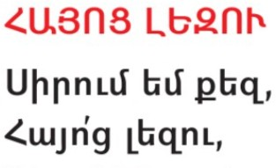

- Լրացրու՛ բաց թողնված տառերը։
այբ_ենարան, տ_ն, գան_արան, այս_ր

3․Գրի՛ր այնպիսի բառեր, որոնք կազմված են ՝
երկու տառից երեք տառից չորս տառից

Հարցերին պատասխանելու կամ առաջադրանքները կատարելու համար սովորողըպետք է իմանա․
- անգիր Հայոց լեզու բանաստեղծությունը:
- նշված բառերի գրությունը:
- երկու, երեք և չորս տառից կազմված բառեր:

Հարցերին պատասխանելու կամ առաջադրանքները կատարելու համար սովորողը պետք է կարողանա․
- ինքնաթելադրությամբ շարունակել տողերը՝պահպանելով քառատող գրելու կանոնները:
- լրացնել բաց թողնված տառերը :
- գրել բառեր, որոնք կազմված են երկու, երեք և չորս տառերից:

Դաս 159. Արան ու վերջակետը Թեմատիկ պլանավորում

Հարցեր և առաջադրանքներ առարկայի չափորոշչային բարձր մակարդակի պահանջների կատարումը ստուգելու համար

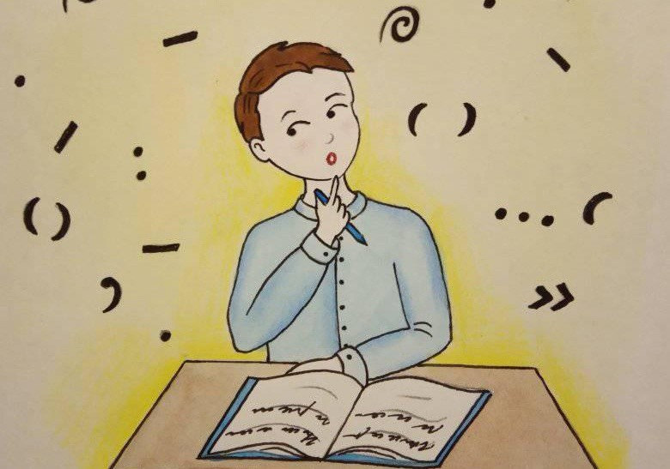
- Ո՞ր կետադրական նշանն ենք դնում նախադասության վերջում :

Տղան մտածում է

- Ինչպիսի՞նն էր պատմության հերոսը:
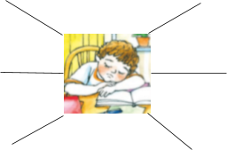

- Գծով միացրո՛ւ համապատասխան վանկերը և գրիր ստացված բառերը:

գը նիվ
դա նացք

ա հուկ

Հարցերին պատասխանելու կամ առաջադրանքները կատարելու համար սովորողըպետք է իմանա․
- կետադրական նշանների գործածությունը:

- բնագրի բովանդակությունը:
- ո՞ր բառերը կազմված են վանկերից:
Հարցերին պատասխանելու կամ առաջադրանքները կատարելու համար սովորողը պետք է կարողանա․
- առանձնացնել նշանները ըստ իրենց գործածության:
- բնութագրել գլխավոր հերոսին:
- ճիշտ միացնելով վանկերը ստանալ բառեր:

Դաս 160. Ո՞վ եմ ես Թեմատիկ պլանավորում

Հարցեր և առաջադրանքներ առարկայի չափորոշչային բարձր մակարդակի պահանջների կատարումը ստուգելու համար
- Ո՞ր տառի մասին է բանաստեղծությունը , գրիր այդ տառի անունը :/Հի/

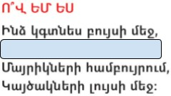
- Արտագրի՛ր և լրացրո՛ւ բաց թողնված տողը :

.

- Լրացրո՛ւ խաչբառը և դո՛ւրս գրիր ընդգծված սյունակի ստացված բառը :
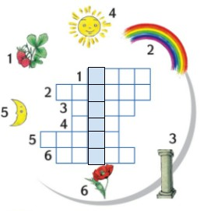

Հարցերին պատասխանելու կամ առաջադրանքները կատարելու համար սովորողըպետք է իմանա․
- բանաստեղծության բովանդակությունը
- անգիր բանաստեղծությունը
- խաչբառ լրացնելու սկզբունքը
Հարցերին պատասխանելու կամ առաջադրանքները կատարելու համար սովորողը պետք է կարողանա․

- ընկալել բովանդակությունը և գրել այդ տառի անունը
- բնութագրել հերոսին
- գտնել և գրել բառը
Դաս 161. Գ/ու
Դաս 162. Խ/h

Մայրենի Թեմատիկ պլանավորում
Դաս 163. Իմ դասագիրքը ։

Հարցեր և առաջադրանքներ առարկայի չափորոշչային բարձր մակարդակի պահանջների կատարումը ստուգելու համար

- Դասագիրք բառից դուրս գրիր յոթ բառ։

- Գրիր երբ և սուրբ բառերի հնչյունների ու տառերի քանակը:

երբ հնչյուն, տառ
սուրբ հնչյուն, տառ

3․ Առարկան միացրո՛ւ համապատասխան գծապատկերին և լրացրո՛ւ։

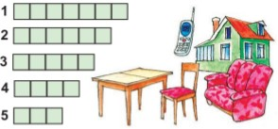

Հարցերին պատասխանելու կամ առաջադրանքները կատարելու համար սովորողըպետք է իմանա․

- բառից նոր բառեր քամել
- հնչյուն և տառ հասկացությունը
- պատկերների անունները
Հարցերին պատասխանելու կամ առաջադրանքները կատարելու համար սովորողը պետք է կարողանա․
1․Դասագիրք բառից դուրս գրել յոթ բառ
- գտնել հնչյունների և տառերի քանակը
- կարողանա լրացնել խաչբառը

Դաս 164 . Դպրոցի ճամփան Թեմատիկ պլանավորում

Հարցեր և առաջադրանքներ առարկայի չափորոշչային բարձր մակարդակի պահանջների կատարումը ստուգելու համար

- Հետևյալ բառերում գտի՛ր սխալները և գրի՛ր ճիշտը: ճամբա
զվարդ

երք

- Ամբողջացրու՛ բառակապակցությունները և գրի՛ր :

- Քանի՞ վանկ ունի ճանապարհ բառը: ա․ 2 3 4
բ․երկրորդ վանկով կազմիր մեկ բառ։

Հարցերին պատասխանելու կամ առաջադրանքները կատարելու համար սովորողը պետք է իմանա․

- բառերի ուղղագրությունը
- բառակապակցություն հասկացությունը
- ո՞ր բառերը կազմված են վանկերից

Հարցերին պատասխանելու կամ առաջադրանքները կատարելու համար սովորողը պետք է կարողանա․
1․ ուղղել սխալները
- կազմել բառակապակցություններ
- բաժանել բառը վանկերի և կազմել ևս մեկ բառ

Դաս 165. Ո՞վ է բերում գարունը : Թեմատիկ պլանավորում

Հարցեր և առաջադրանքներ առարկայի չափորոշչային բարձր մակարդակի պահանջների կատարումը ստուգելու համար

1.Գրի՛ր գարնան ամիսները:

2․ա․ Գրի՛ր ծաղկի անունը :

բ․ Այդ բառի օգնությամբ կազմիր աղջկա և տղայի անուններ

3.Անձրև բառով կազմի՛ր նախադասություն:

Հարցերին պատասխանելու կամ առաջադրանքները կատարելու համար սովորողըպետք է իմանա․

1․ գարնան ամիսները
2․ ծաղկի անունը
3․ ինչ է նախադասությունը
Հարցերին պատասխանելու կամ առաջադրանքները կատարելու համար սովորողը պետք է կարողանա․

- գրել գարնան ամիսները
- վարդ բառի օգնությամբ կազմել աղջկա և տղայի անուններ և գրել
- անձրև բառով կազմել նախադասություն

Դաս 166. Շունն ու հավը Թեմատիկպլանավորում

Հարցեր և առաջադրանքներ առարկայի չափորոշչային բարձր մակարդակի պահանջների կատարումը ստուգելու համար

- Ըստ բնագրի բնութագրի՛ր շանը և հավին :
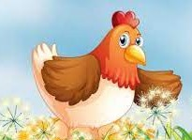

- Գրի՛ր , որն է

ցամաքային ամենամեծ կենդանին ցամաքային ամենամեծ թռչունը ջրային ամենամեծ կենդանին
3․Գրի՛ր
ո հնչյունով սկսվող ընտանի և վայրի կենդանիներ:

4.Կարդա՛ նկարելուկը և կազմիր բառակապակցություն։(Հիշիր տառանունները)

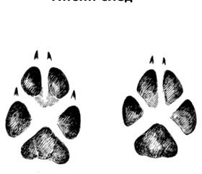
ԿԴՆ

Հարցերին պատասխանելու կամ առաջադրանքները կատարելու համար սովորողըպետք է իմանա․

- ըստ բնագրի բնութագրել առանձին անունները
- ունենա նախնական գիտելիքներ կենդանական աշխարհի մասին
- տարբերել վայրի և ընտանի կենդանիներին
4․նկարելուկ լուծել

Հարցերին պատասխանելու կամ առաջադրանքները կատարելու համար սովորողը պետք է կարողանա․

- տալ հատկանիշներ
- ճանաչել և գրել կենդանիների անունները
- պահանջին համապատասխան մտածել և գրել վայրի, ընտանի կենդանիներին
4․նկարելուկի օգնությամբ կազմել բառակապակցություն Դաս 167 ,168 . Գրավոր աշխատանք
Դաս 169. Գ/ու

Դաս 170. Անձրևը։ Թեմատիկ պլանավորում

Հարցեր և առաջադրանքներ առարկայի չափորոշչային բարձր մակարդակի պահանջների կատարումը ստուգելու համար

- Նկարի՛ր ջրի շրջապտույտը։

- Հորիրնի՛ր պատմություն նկարի շուրջ։
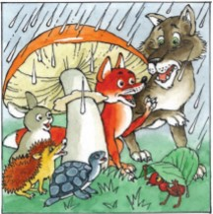

- Միացրու՛ ձայնավորները տրված վանկերին այնպես, որ բառերն ամբողջանան և գրի՛ր։

ա ու ի օ ո է ե
—ղան, —րախ, —սոխ, —ժան, —լիկ, —րոտ

Հարցերին պատասխանելու կամ առաջադրանքները կատարելու համար սովորողըպետք է իմանա․

1․ ջրի շրջապտույտը
- ի՞նչ է պատմությունը
- հայերենի ձայնավոր հնչյունները

Հարցերին պատասխանելու կամ առաջադրանքները կատարելու համար սովորողը պետք է կարողանա․
- նկարել ջրի շրջապտույտը
- հորինել պատմություն նկարի շուրջ
- կազմել ձայնավորով սկսվող բառեր

Դաս 171 . Ծառի խնդրանքը։ Թեմատիկ պլանավորում

Հարցեր և առաջադրանքներ առարկայի չափորոշչային բարձր մակարդակի պահանջների կատարումը ստուգելու համար։

1․Արտագրիր՝ լրացնելով բաց թողնված տողերը։
Մի՛ կոտրատիր իմ ճյուղերը,
———————————
Ես այնպես եմ սիրում նրանց,

———————————։

- Սլաքներից օգտվելով կազմիր նախադասություն և գրի՛ր։

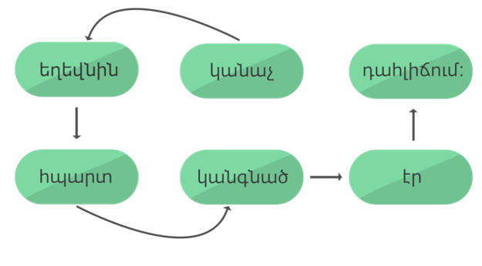

- Արտագրիր բառերը ըստ այբուբենի տառերի հաջորդականությամբ։
խնձոր, ձմեռ, տուն, լեռ, ճուտ, գնդակ, ելակ, անտառ, բու, դուռ, ջուր։

Հարցերին պատասխանելու կամ առաջադրանքները կատարելու համար սովորողըպետք է իմանա․

1․ բնագրի բովանդակությունը
- ի՞նչ է նախադասությունը
- այբուբենը

Հարցերին պատասխանելու կամ առաջադրանքները կատարելու համար սովորողը պետք է կարողանա․
1․ անսխալ և կապակցված գրությամբ արտագրել քառատողը՝ լրացնելով բաց թողնված տողերը։
- սլաքների օգնությամբ կազմել նախադասություն և գրել
- բառերը դասավորել ըստ այբուբենի տառերի հաջորդականության

Դաս 172. Մարտ ։ Թեմատիկ պլանավորում

Հարցեր և առաջադրանքներ առարկայի չափորոշչային բարձր մակարդակի պահանջների կատարումը ստուգելու համար

- Գրի՛ ր մարտ ամսվան նախորդող և հաջորդող ամիսները։

մարտ

- Յուրաքանչյուր քայլում փոխելով մեկ տառ ՝ շոգ-ից ստացիր պաղ։

շոգ
շար
պաղ

- Կազմի՛ր <<գարնանային>> բառակապակցություններ

Հարցերին և առաջադրանքներին պատասխանելու համար սովորողը պետք է իմանա ՝

- տարվա ամիսները
- միավանկ բառեր
- ի՞նչ է բառակապակցությունը

Հարցերին պատասխանելու կամ առաջադրանքները կատարելու համար սովորողը պետք է կարողանա․
- գրել մարտ ամսվան նախորդող և հաջորդող ամիսները
- բառի մեջ մտնող տառերի փոփոխությամբ նոր բառեր կազմել:
- կազմել <<գարանանային>> բառակապակցություններ

Դաս 173. Ո՞վ է ամենից շուտ արթնանում ։ Թեմատիկ պլանավորում

Հարցեր և առաջադրանքներ առարկայի չափորոշչային բարձր մակարդակի պահանջների կատարումը ստուգելու համար

- Բառերի տառերը խառնվել են. վերադասավորի՛ր.

ծղակի չռութն աևր

- Արտագրի՛ր լրացնելով բաց թողնված տառերը՝ է կամ ե
մ_կ, _ժան, նոր_կ, _ր_քշաբթի, _միլ, _րբ_ք, _կրան

3․Ընդգծի՛ր այն բառերը, որոնց մեջ տառերի և հնչյունների քանակները նույն են․
բարձ, որոր, հոնք, երակ, սիրտ

Հարցերինպատասխանելուկամառաջադրանքներըկատարելուհամարսովորողըպետք է իմանա․
- բառ կազմել
- Է, ե -ի ուղղագրությունը
- ո՞ր բառերը կազմված են վանկերից

Հարցերին պատասխանելու կամ առաջադրանքները կատարելու համար սովորողը պետք է կարողանա․

- տառերը վերադասավորել և ստանալ բառեր
- անսխալ բառասկզբում և բառամիջում լրացնել է, ե ձայնավորները
- գտնել և ընդգծել հավասար քանակով հնչյուններ և տառեր ունեցող բառեր

Դաս 174, 175. Գրավոր աշխատանք Դաս 176. Գրական ունկնդրում

Դաս 177-178 .Ինչ՞ը օգնեց մայրիկին: Թեմատիկ պլանավորում

Հարցեր և առաջադրանքներ առարկայի չափորոշչային բարձր մակարդակի պահանջների կատարումը ստուգելու համար
1.Բնութագրի՛ր քո մայրիկին

2․ Գուշակի՛ր նկարելուկը և գրի՛ր ստացված բառերը։

ջիկ համ

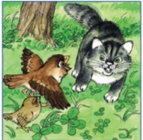
3․Հորինի՛ր պատմություն նկարի շուրջ և գրի՛ր։

Հարցերին և առաջադրանքներին պատասխանելու համար սովորողըպետք է իմանա ՝

1.մայրիկին բնութագրող բառեր
2․ աղջիկ և համբուրել բառերի ուղղագրությունը
3. ինչ է պատմությունը

Հարցերին պատասխանելու կամ առաջադրանքները կատարելու համար սովորողը պետք է կարողանա․
1․ բնութագրել իր մայրիկին
- գուշակել նկարելուկները և գրել ստացված բառերը
- հորինել պատմություն նկարի շուրջ

Դաս 179-180 .Թոռն ու աթոռը : Թեմատիկ պլանավորում

Հարցեր և առաջադրանքներ առարկայի չափորոշչային բարձր մակարդակի պահանջների կատարումը ստուգելու համար
1. Կազմի՛ր նախադասություն աթոռ և թոռ բառերով:

2․Ուղղի՛ր սխալ վանկատումները։

նոր-ոգել արդ-են ա-յսօր տե-տր սխ-ալ

3․ Յուրաքանչյուր բառի մեջ քանի՞ հնչյուն, տառ, ձայնավոր և բաղաձայն կա։

բառեր | հնչյուն | տառ | ձայնավոր | բաղաձայն
ոսկոր
որս
եղան

Հարցերին և առաջադրանքներին պատասխանելու համար սովորողըպետք է իմանա ՝

- որ նախադասությունը սկսում ենք մեծատառով, վերջում դնում վերջակետ
- բառերը վանկատելու կարգը

- բառի հնչյունային կազմը և բառի տառերի քանակը
Հարցերին պատասխանելու կամ առաջադրանքները կատարելու համար սովորողը պետք է կարողանա․
- կազմել նախադասություններ և գրել
- ուղղել սխալ վանկատումները
- որոշել և հաշվել բառի հնչյունների , տառերի , ձայնավորների և բաղաձայների քանակները

Դաս181,185 ․ Մե՞ծ եմ, թե փոքրի՞կ ։ Թեմատիկ պլանավորում
Հարցեր և առաջադրանքներ առարկայի չափորոշչային բարձր մակարդակի պահանջների կատարումը ստուգելու համար
- Լրացրու՛ բաց թողնված բառերը: Թե քույրիկս թատրոն գնա,
Ինչքան ՝ չի՛ տանի

Ինձ կասի՝ դու մնա,

Փոքրիկ ես դեռ, չեն :

- 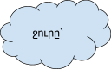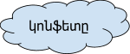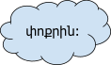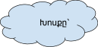ա/Վերադասավորի՛ր բառերը և գրիր առածը

բ/ Գտի՛ր ավելորդ բառը և գրի՛ր։

- Տրված բառերին աջից կամ ձախից ավելացրու մեկ տառ այնպե՛ս,որ ստացվի մի նոր բառ։

ստել
կոճ

որդ

նայել ոտ

Հարցերին և առաջադրանքներին պատասխանելու համար սովորողըպետք է իմանա ՝

1.սահուն արտասանել բանաստեղծությունը 2.ժողովրդական առած-ասացվածքները 3.կազմել նոր բառեր

Հարցերին պատասխանելու կամ առաջադրանքները կատարելու համար սովորողը պետք է կարողանա․
- քառատողում լրացնել բաց թողնված բառերը
- անսխալ գրել ժողովրդական առածը
- տրված բառերին աջից կամ ձախից ավելացնել տառեր՝ ստանալով նոր բառեր

Դաս 182,183 Գրավոր աշխատանք Դաս 184 . Գրական ունկնդրում

Դաս186 . Քաղաքավարի տղան։ Թեմատիկ պլանավորում
Հարցեր և առաջադրանքներ առարկայի չափորոշչային բարձր մակարդակի պահանջների կատարումը ստուգելու համար

- Գրի՛ր քաղաքավարություն արտահայտող երեք բառ ։

- Վանկատի՛ր բառերը և գրի՛ր աղյուսակում։

աշակերտ,դպրոցական, ուսուցիչ,գիրք,տետր,քանոն,դաս,ուսուցչանոց

միավանկ | երկվանկ | եռավանկ | քառավանկ

3․ Արտագրի՛ր միայն այն նախադասությունները, որոնց կազմում կա երեք բառ։

Աշոտը գնդակով խաղում է այգում։ Անին դահլիճում պարեց։
Սահակը բույն պատրաստեց։ Թռչունները շուտով կչվեն։
Քամին ծառերից պոկեց տերևները։

Հարցերին և առաջադրանքներին պատասխանելու համար սովորողը պետք է իմանա ՝

1.քաղաքավարության կանոնները 2.բառը կազմված է վանկերից 3.ի՞նչ է նախադասությունը
Հարցերին պատասխանելու կամ առաջադրանքները կատարելու համար սովորողը պետք է կարողանա․
- գրել քաղաքավարություն արտահայտող բառեր
- բառերը վանկատել և տեղավորել աղյուսակում
- գտնել երեք բառից կազմված նախադասությունները և դուրս գրել

Դաս 187-188 .Կծած խնձոր : Թեմատիկ պլանավորում
Հարցեր և առաջադրանքներ առարկայի չափորոշչային բարձր մակարդակի պահանջների կատարումը ստուգելու համար
1. ա/Խնձոր բառով կազմի՛ր երկու բառակապակցություն:

բ/ Բառակապակցություններից մեկը օգտագործի՛ր նախադասության մեջ և գրի՛ր։

2․ Գրիր՛ բաց թողնված տառերը։
զվար_ , համ_ երել, մար_ , եր_ , վար_ , ար_ , Իջ- ան, թ_ չուն, մր_ յուն, ա_ջիկ

- ․Լրացրու՛ բաց թողնված բառերը և գրի՛ր ստացված նախադասությունները;

Երկնքում փայլում է ։

բուժում է հիվանդին։

Հարցերին և առաջադրանքներին պատասխանելու համար սովորողըպետք է իմանա ՝

- առարկային հատկանիշ վերագրել
- նշված բառերի ուղղագրությունը

- որ նախադասությունը սկսում ենք մեծատառով , վերջում դնում վերջակետ
Հարցերին պատասխանելու կամ առաջադրանքները կատարելու համար սովորողը պետք է կարողանա․
- առակային տալ հատկանիշ և կազմել բառակապակցություն,նախադասություն
- լրացնել բաց թողնված տառերը
- լրացնել նախադասության անդամը

Դաս 189,190 Գրավոր աշխատանք Դաս 191. Գրական ունկնդրում

Դաս194-195 .Կարծում եք, թե կատա՞կ է ։ Թեմատիկ պլանավորում
Հարցեր և առաջադրանքներ առարկայի չափորոշչային բարձր մակարդակի պահանջների կատարումը ստուգելու համար
- Շարունակի՛ր բառաշարքը և գրի՛ր։Յուրաքանչյուր բառաշարքի դիմաց գրի՛ր ընդհանրացնող անունը։
ա․շուշան, բ․ձմեռ,ամառ, գ․ափսե,
- Մանուշակ բառի տառերով կազմիր նոր բառեր և գրիր ։

- Նշի՛ր՝ տրված բառերի ո՞ր խմբով կարելի է կազմել նախադասություն:
չվել, տաք, երկրներ, թռչուններ բալենի, գիշեր, առավոտ

Հարցերին և առաջադրանքներին պատասխանելու համար սովորողըպետք է իմանա ՝
1.առարկաներին տրվող ընդհանուր անվանումները

2 մանուշակ բառի տառերով սկսվող բառեր
- ի՞նչ է նախադասությունը

Հարցերին պատասխանելու կամ առաջադրանքները կատարելու համար սովորողը պետք է կարողանա․

  - գրել առարկաներին տրվող ընդհանուր անվանումը
  - մանուշակ բառի տառերով կազմել բառեր
  - ընտրել այն բառախումբը, որով հնարավոր է կազմել նախադասություն

Դաս 194-195 Հայոց լեզու: Թեմատիկ պլանավորում

Հարցեր և առաջադրանքներ առարկայի չափորոշչային բարձր մակարդակի պահանջների կատարումը ստուգելու համար
- Հիշի՛ր և գրի՛ր տրված բառերի բացատրությունը ։
կուռ- անբիծ- անհետ-

- Ու՞մ շնորհիվ է հայոց լեզուն հասել մեզ:

-ի

- Նշի՛ր՝ ճի՞շտ է գրված նախադասությունը:

արտում հասել է հասկը։

ճիշտ է

սխալ է

Հարցերին և առաջադրանքներին պատասխանելու համար սովորողըպետք է իմանա ՝

- բառերի բացատրությունը
- բնագրի բովանդակությունը
- որ նախադասությունը սկսում ենք մեծատառով , վերջում դնում վերջակետ

Հարցերին պատասխանելու կամ առաջադրանքները կատարելու համար սովորողը պետք է կարողանա․
- գրել բառերի բացատրությունները
- ընթերցել և ընկալել բնագրի հիմնական միտքը
- ընտրել ճիշտ պատասխանը
Դաս 196,197 .Գրավորաշխատանք
Դաս 198. Գրականունկնդրում

Դաս 199-200․ Իմաստուն մարդը ։ Թեմատիկպ լանավորում
Հարցեր և առաջադրանքներ առարկայի չափորոշչային բարձր մակարդակի պահանջների կատարումը ստուգելու համար

1.Ավարտի՛ր միտքը
Թույլերը զինակից : Զինվորի թիկունքին :

2․ Շարունակի՛ր վանկախաղը։Գրի՛ր ստացված բառը։
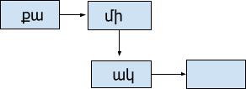

- Գրի՛ր հաղթել բառի հակառակ իմաստն արտահայտող բառը։

Հարցերին և առաջադրանքներին պատասխանելու համար սովորողըպետք է իմանա ՝
  - զինվորի մասին ասույթներ
  - բառը կազմված է վանկերից
  - հաղթել բառի հակառակ իմաստն արտահայտող բառը

Հարցերին պատասխանելու կամ առաջադրանքները կատարելու համար սովորողը պետք է կարողանա․
- ավարտել ասույթները
- ստանալ բառ
- բառարանից օգտվելով գտնել բառի հակառակ իմաստն արտահայտող բառը

Դաս 201-202 . Կարդա: Թեմատիկ պլանավորում
Հարցեր և առաջադրանքներ առարկայի չափորոշչային բարձր մակարդակի պահանջների կատարումը ստուգելու համար

- Ի՞նչ էր խնդրում հեղինակը երեխայից։Գրի՛ր նախադասության տեսքով։

- Տեքստում լրացրու՛ է կամ ե։

_միլը Կար_նի ընկերն է։Նրանք լավ ընկ_րներ են։Նրանց տ_տրերն ու գրքերը միշտ մաքուր են։Բոլորը գովում են օրինակ_լի տղաներին։

- Դիտի՛ր նկարը։Որոշի՛ր՝ որ բառը կտեղադրես։

Երեխաները են։

Հարցերին և առաջադրանքներին պատասխանելու համար սովորողըպետք է իմանա ՝
- բնագրի բովանդակությունը
- է-ի ,ե-ի գրությունը բառասկզբում,բառամիջում,բառավերջում
- նկարին համապատասխան ամբողջացնել նախադասությունը

Հարցերին պատասխանելու կամ առաջադրանքները կատարելու համար սովորողը պետք է կարողանա․
- ընթերցել և ընկալել բնագրի հիմնական միտքը
- տեքստում տեղադրել բաց թողնված է կամ ե ձայնավորները
- գրել բաց թողած բառը

Դաս 203-204 Գրավոր աշխատանք
Դաս 205․ Գրական ունկնդրում ըստ ուսուցչի

Դաս 206-207. Լուսիկի կատուն /անգիր ըստ ցանկության / Թեմատիկ պլանավորում
Հարցեր և առաջադրանքներ առարկայի չափորոշչային բարձր մակարդակի պահանջների կատարումը ստուգելու համար
- Պատկերացրու՛, թե դու բժիշկ ես։Գրի՛ր կատվի համար մեկ այլ դեղատոմս։

- Նկարագրի՛ր ինչպիսի՞ն է կատուն։
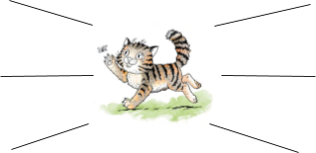

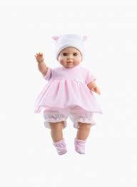
- Գրի՛ր ՝ իվնչ կարելի է անել յուրաքնչյուր առարկայով։ Օրինակ՝ բաժակ-խմել

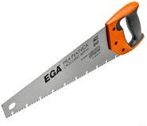
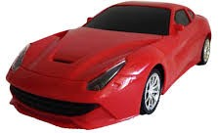

Հարցերին և առաջադրանքներին պատասխանելու համար սովորողըպետք է իմանա ՝
- բնագրի բովանդակությունը
- բնագրի բովանդակությունը
- բառերի տրամաբանական (իմաստային) կապը

Հարցերին պատասխանելու կամ առաջադրանքները կատարելու համար սովորողը պետք է կարողանա․
- ընկալել բնագրի հիմնական միտքը և գրել կատվի համար նոր դեղատոմս 2.ընթերցել և ընկալել բնագրի հիմնական միտքը և բնութագրել կատվին 3.ըստ տրամաբանական /իմաստային / կապիմիացնել<<ընկեր>>բառերը

Դաս 208-209 . Ով աշխատի ,նա կուտի Թեմատիկ պլանավորում Հարցեր և առաջադրանքներ առարկայի չափորոշչային բարձր մակարդակի պահանջների կատարումը ստուգելու համար 1.Ովքե՞ր էին ապրում խրճիթում, գրի՛ր :

- Ամբողջացրու նախադասությունները աջ սյունակում տրված գործողություն ցույց տվող բառերով։
Հավիկը թոնիրը :
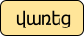
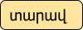
Հատիկը ջրաղաց : Հավիկը խմորը :

- Գրի՛ր՝ ի՞նչ ես տեսնում նկարում։
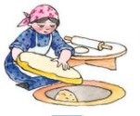

Հարցերին և առաջադրանքներին պատասխանելու համար սովորողը պետք է իմանա ՝
- բնագրի բովանդակությունը
- բնագրի բովանդակություն
- բնագրի բովանդակությունը

Հարցերին պատասխանելու կամ առաջադրանքները կատարելու համար սովորողը պետք է կարողանա․

- ընթերցել և ընկալել բնագրի հիմնական միտքը
- ամբողջացնել նախադասությունները
- գրել այն ինչ տեսնում է նկարում

